 |  |  | 
НЕМСКАЯ РАЙОННАЯ ДУМА
ПЯТОГО СОЗЫВА
РЕШЕНИЕ

 | от | 28.12.2017 |  | № |  | 15/123
 | пгт Нема

О Стратегии социально-экономического развития Немского района
на 2018-2030 годы

В соответствии с Федеральным законом от 06.10.2003 № 131-ФЗ «Об общих принципах организации местного самоуправления в Российской Федерации», Уставом муниципального образования Немский муниципальный район Кировской области НЕМСКАЯ РАЙОННАЯ ДУМА РЕШИЛА:

1.Утвердить Стратегию социально-экономического развития муниципального образования Немский муниципальный район Кировской области района на 2018-2030 годы согласно приложению.

2.Опубликовать настоящее решение в Информационном бюллетене органов местного самоуправления Немского района Кировской области и разместить на официальном сайте Немского муниципального района в сети Интернет.
3. Решение вступает в силу со дня принятия.

Председатель Немской
районной Думы М.С.Наумова

Приложение
к решению Немской Районной Думы
от 28.12.2017 № 15/123

С Т Р А Т Е Г И Я
СОЦИАЛЬНО - ЭКОНОМИЧЕСКОГО РАЗВИТИЯ МУНИЦИПАЛЬНОГО ОБРАЗОВАНИЯ НЕМСКИЙ МУНИЦИПАЛЬНЫЙ РАЙОН КИРОВСКОЙ ОБЛАСТИ НА2018-2030 ГОДЫ
- Анализ текущей ситуации
1.1.Обшая информация
1.2. Природные ресурсы
- Земельные ресурсы
- Структура земельного фонда
- Лесные ресурсы
- Наличие месторождений и полезных ископаемых
- Водные ресурсы
- Флора и фауна
- Демографическая и миграционная ситуация
- Административно-территориальное деление
- Инфраструктура
- Дорожная сеть
- Транспорт
- Жилищно-коммунальное хозяйство
1.6. Муниципальное имущество
  - Экономика района
    - Промышленность
    - Сельское хозяйство
    - Торговля
    - Малое предпринимательство
1.7.5. Инвестиции и строительство
  - Рынок труда
  - Социальная сфера
    - Анализ развития отраслей социальной сферы
    - Образование
    - Здравоохранение
    - Культура
    - Физическая культура
    - Социальная защита
  - Уровень и качество жизни населения
    - Доходы населения
    - Характеристика уровня жизни населения
    - Экологическая ситуация
  - Состояние бюджета
- Основные проблемы социально-экономического развития Немского района.
- Стратегический (SWOT) анализ
- Цели, задачи Стратегии
- Цели и задачи органов местного самоуправления по реализации Стратегии
  - Гражданская и социальная активность
  - Молодежная политика
  - Развитие малого предпринимательства
  - Инвестиционная политика
  - Бюджетная политика
  - Политика в области трудовых отношений
  - Политика в области потребительскогорынка
6. Целевые индикаторы Стратегии
7. Прогноз целевых индикаторов Стратегии

1. Анализ текущей ситуации
  - Общая информация
Немский район расположен в юго-восточной части Кировской области. На севере и северо-востоке земли района граничат с землями Богородского и Унинского районов, на юго-востоке и юге с землями Уржумского и Кильмезского районов, на западе - с землями Нолинского и Сунского районов.
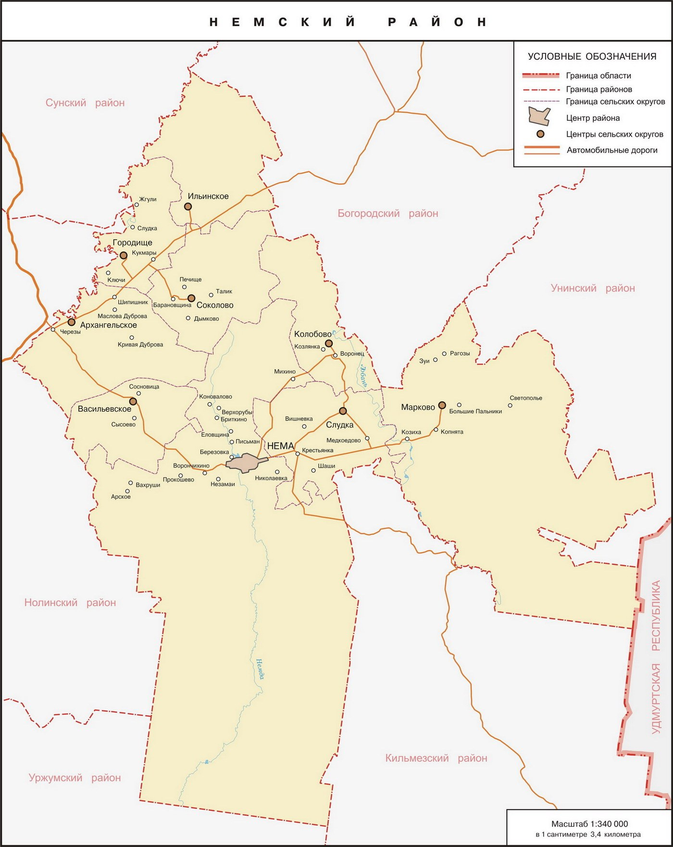
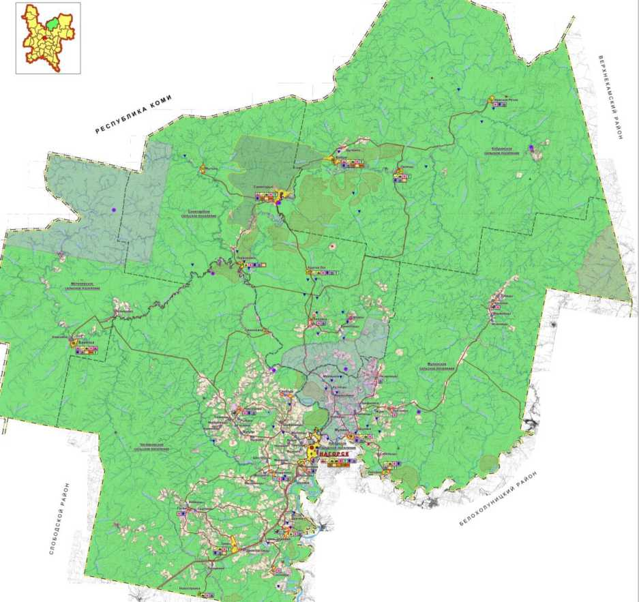

.

Протяженность района в северо-южном направлении – около 74 км, а в западно-восточном направлении – около 59 км. Площадь района 2158 кв. км., что составляет 1,8% площади Кировской области.
Из общей земельной площади района около 86 тыс. гектаров составляют сельскохозяйственные угодья и 124 тыс. га леса входящие в лесной фонд.
Северная часть района по большей части распахана, южная часть почти полностью занята лесами. Преимущественно это берёзовые и осиновые леса. В южной части встречаются также широколиственные леса с дубом, а в северной – сосновые, елово-сосновые, еловые и пихтово-еловые.
Климат района континентальный, умеренно тёплый, формируемый под влиянием атлантических воздушных масс, которые являются причиной потеплений зимой и дождливой прохладной погоды летом. Периодические вторжения холодного арктического воздуха несут за собой весенние и осенние заморозки, а зимой сильные морозы. Преобладающие ветры - юго-западные и южные, средняя скорость ветра около 4 м/с.
Административный центр района – пгтНема. Расстояние до областного центра, города Кирова, 150 километров.
Промышленное производство сконцентрировано в п. Нема.

1.2. Природные ресурсы

1.2.1.Земельные ресурсы

48,3% земель района относятся к землям лесного фонда, 42,3% земель занимают земли сельскохозяйственного назначения.

Земельные ресурсы в Кировской области имеют второе место в общем природно-ресурсном потенциале, тогда как для Немского района этот природный ресурс является главным источником жизни.

1.2.2.Структура земельного фонда
Разграничение общей площади земель в пределах МО по категориям:
- земли сельскохозяйственного назначения (пашни, сенокосы, пастбища, залежи, земли, занятые многолетними насаждениями)- 91262 га;
- земли населенных пунктов – 5198 га;
- земли промышленности, энергетики, транспорта, связи, радиовещания, телевидения, информатики, земли для обеспечения космической деятельности, земли обороны, безопасности и земли иного специального назначения – 555 га;
- земли особо охраняемых территорий и объектов – 30 га;
- земли лесного фонда – 104180га;
- земли водного фонда – 0;
- земли запаса – 14605 га
Итого территория Немского района составляет 215800га.

Разграничение по формам собственности:
- в федеральной собственности – 104205 га;
- в областной собственности – 2973 га;
- в муниципальной собственности – 8021 га;
- в частной собственности (юридических лиц, физических лиц) – 47539 га.

    - Лесные ресурсы
Территория района расположена в подзоне хвойно-широколиственных лесов и около 55% всей площади района занимает лес. Общая площадь лесного фонда Немского района составляет 123,1 тыс. га.
Расчетная лесосека в спелых и перестойных насаждениях в Немском районе по Немскому лесничеству в 2016 году составила 216,7 тыс. куб.м. Фактически заготовлено древесины за 2016 год в спелых и перестойных насаждениях 142,1 тыс. куб.м. или 65,5 % от расчетной лесосеки.
Министерством лесного хозяйства Кировской области договоры аренды на 18 лесных участках заключены с лицами, использующие леса.

№ п/п | Наименование арендатора | Срок  действия договора | Площадь,  га | Расчетная лесосека всего, тыс. куб.м.
1 | ООО «Немалес» | 10 | 1628 | 3,5
2 | ООО «Немалес» | 22 | 2616 | 10,08
3 | ООО «Немский лесокомбинат» | 10 | 2152 | 7,3
4 | ООО «НЛК» | 22 | 2252 | 6,88
5 | ООО «НЛК» | 22 | 2083 | 3,68
6 | ООО «УКС КЧУС» | 22 | 1634 | 6,8
7 | ИП Логинов А.Ф. | 22 | 2383 | 6,4
8 | ИП Ожегов Н.В. | 22 | 4329 | 11,34
9 | ООО «ЦКК Вятка-Лес-Инвест» | 22 | 3636 | 13,66
10 | ООО «Ярослав» | 23 | 4591 | 11,49
11 | МУП «Лес» | 23 | 5761 | 8,93
12 | ООО «Варман» | 23 | 4109 | 15,46
13 | ООО «Природа-Агро» | 39 | 2115 | 6,82
14 | АО «Агрофирма «Немский» | 39 | 1880 | 6,5
15 | АО «Агрофирма «Немский» | 39 | 2139 | 3,86
16 | ООО «Движение» | 15 | 10459 | 27,82
17 | ООО «Вятский фанерный комбинат» | 15 | 16424 | 35,71
18 | ООО «Вятский фанерный комбинат» | 15 | 12500 | 32,84
 | ВСЕГО |  | 82691 | 219,07

Наиболее успешно ведут хозяйство на арендной территории ООО «Немалес», ИП Логинов А.Ф.,ООО «Нолинская лесопромышленная компания».
С гражданами для собственных нужд в 2016 году заключено 536 договоров купли-продажи в объеме 13,1 тыс. куб.м.
Таким образом, древесина является главным продуктом лесохозяйственной деятельности. Потенциал лесосырьевых ресурсов оценивается как высокий.

    - Наличие месторождений полезных ископаемых
На территории района в породах пермского и четвертичного возраста сосредоточены различные виды полезных ископаемых: проявления глин для производства керамического кирпича и минеральных красок, строительных песков, карбонатных пород для производства щебня, известняковой муки и извести, песчано-гравийных смесей (ПГС), торфа.
Глины кирпичные
На территории района известно 1 проявление суглинков (Заселенское), пригодных для производства обычного кирпича с прогнозными ресурсами категории Р₁80 тыс. м куб. Проявление расположено в 11 км к западу от пгтНема на площади в 4 га.
Песчано-гравийные материалы (смеси)
По состоянию на 01.01.2000 территориальным балансом запасов в Немском районе были учтены запасы 1 месторождения песчано-гравийных смесей. Кроме балансовых месторождений, в районе имеется 1 месторождение с разведанными запасами ( «Шипишник» в 22 км к ССЗ от пгт Нема, запасы по категориям В+С₁ – 179 тыс. м куб.) и 6 проявлений песчано-гравийных смесей (ПГС) не имеющих ресурсной оценки (Большая Чернушка, Епиховское, Ешино, Михино, Власовское (Вишневское), Мало-Святопольское).
Карбонатные породы
Из карбонатных пород в районе встречаются известняки и мергели казанскогоподъяруса. Всего в районе известно 1 месторождение с неутверждёнными запасами промышленных категорий (Голодаевщина) и 1 проявление с предварительно оценёнными запасами (Песчаный Полом).
Минеральные краски
В районе имеется проявление минеральных красок, расположенное на погоревшем болоте, на правобережье р. Лобани, близ впадения в нее Черной Лобани, в 18 км к северу от пгтНема. Представляет собой сильномажущую массу с содержанием окиси железа от 38 до 74%. Фракция диаметром менее 0,05 мм составляет 86-95%. Ресурсы не оценивались.
Торф
Район имеет значительные запасы торфа: 9 резервных месторождений с общими запасами 7134 тыс. т (при 49%-ной влажности), 4 перспективных для разведки, 2 прогнозных, 2 высокозольных, 8 малоконтурных и 5 мелкозалежных. Наиболее крупными являются месторождения «Сердик» и «Ушатовский». Торф пригоден для использования в качестве топлива, удобрения и для химической переработки. В настоящее время добыча торфа не проводится.
    - Водные ресурсы
Гидрографическая сеть района представлена крупными реками: Лобань, Немда, Воя с их многочисленными притоками. Реки района извилисты, уклоны их невелики, скорость течения незначительна. Северо-западная граница района проходит по р. Воя, по восточной части района протекает р. Лобань, а р. Немда пересекает центральную часть района с севера на юг.
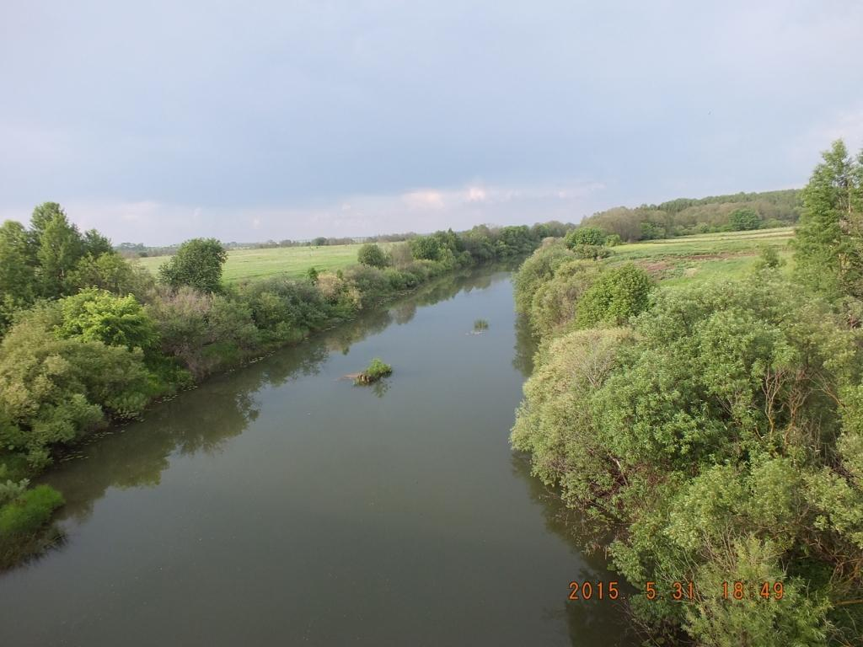
Река Воя берёт своё начало вБогородскомрайоне, по Немскому району проходит в среднем течении в направлении с северо-востока на юго-запад ивпадает в р. Вятку на территории Уржумского района. Общая длина реки 174 км, в т.ч. по Немскому району 105 км, средний уклон водной поверхности 0,0008.
Бассейн реки отличается ассиметричным строением. В верховьях водосбор представляет собой слаборасчленённую равнину, на территории Немского района пересечённость поверхности долинами рек и оврагами возрастает, водораздельные участки имеют характер выпуклых увалов шириной 3-5 км и высотой 50-70 м. Залесённость территории водосбора 16%, заболоченность – 3%, распаханность – 69%. Долина реки слабоизвилистая, шириной 2-7 км. Склоны долины выпуклые, высотой на территории района 40-60 м, покрыты лугами, лесами, на большой площади распаханы. По обоим склонам прослеживается терраса. На территории района пойма реки отсутствует.
Русло реки умеренно извилистое, шириной в среднем течении 30-45 м. Глубина реки на перекатах – 0,2-1 м, на плёсах – 1-6 м. Скорость течения от 0,1 до 1 м/с. Дно реки песчано-илистое, на перекатах – песчано-галечное.
Воя – река преимущественно снегового питания. В половодье наблюдается наивысший подъём уровня, который в районе достигает 3-4 м. Дождевые паводки наблюдаются редко. Вода в реке гидрокарбонатная, обладает хорошими питьевыми качествами. Минерализация в период весеннего половодья составляет 90-240 мг/л, жёсткость – 1,2-2,7 мг-экв./л. В летнее и зимнее время минерализация воды повышается до 350-700 мг/л. Река используется населением для хозяйственно-бытовых нужд и полива. Основные гидрологические характеристики реки приведены в табл. 3.2-2.
Река Воя является рыбохозяйственным водоёмом первой категории. Качество воды в р. Воя в створе с. Архангельское отвечает требованиям, предъявляемым к водоёмам хозяйственно-питьевого назначения, но превышает ПДК для водоёмов рыбохозяйственного назначения по нефтепродуктам и железу.
Река Лобань – правый приток р. Кильмези, являющейся левым притоком р. Вятки. Исток реки находится на территории Богородского района. Общая длина реки 169 км, на территории района –75 км.
Русло реки извилистое, пойма – двусторонняя. Питание реки преимущественно снеговое.
Среднегодовому расходу 13,3 м³/с соответствует средний годовой модуль стока 5,6 л/с∙км². На территории района среднегодовой расход не более 5,6 м³/с. По сезонам сток распределяется неравномерно: весна (IV-VI) – 80%, летне-осенний период (VII-X) – 10%, зима (IX-III) – 10%.
Воды реки Лобани относятся к гидрокарбонатному классу с малой минерализацией (около 300 мг/л), жёсткость не превышает 3,5 мг-экв./л даже в зимнюю межень. МС
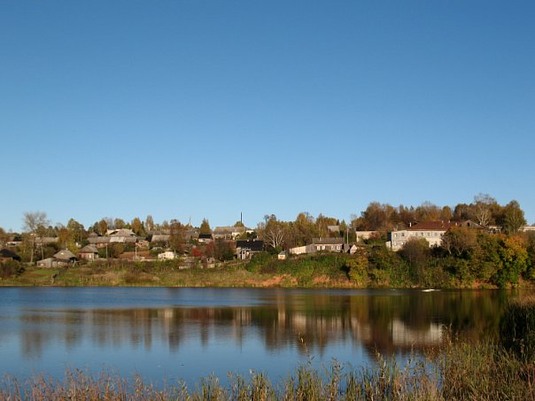
Река Немда берёт своё начало в северной части района и пересекает его в направлении с севера на юг, впадая на территории Уржумского района в р. Вятку. Это наиболее мелководная река. Её длина 96 км, площадь водосбора 1120 км². Среднегодовой расход воды на территории района не превышает 1 м³/с.
Общий поверхностный сток по территории района составляет 272 млн. м³ в год 95%-ной обеспеченности (модуль стока 4,0 л/(с∙км²)), природоохранный расход – 204 млн. м³ в год. Таким образом, возможно для использования 68 млн. м³ в год. Фактически поверхностные воды в районе не используются. Отнесение Немского района к низко обеспеченным местным стоком представляется не вполне обоснованным.
Подземные воды
Из 172 скважин на территории района, включённых в государственный реестр, 74 скважины числятся как действующие, 8 – как резервные, 72 – как бездействующие и 18 потеряны на местности. 49 скважин являются бесхозными, из них 8 – действующие.
Для целей водопользования используется Уржумский карбонатно-терригенный горизонт P₂ur. Глубина скважин от 53 до 162 м (в среднем 106 м). Общийводоотбор в 2009 г. составил 1,2 тыс. м³/сут. при прогнозных ресурсах 222 тыс. м³/сут. Утверждённые запасы подземных вод отсутствуют.
1.2.6 Флора и фауна
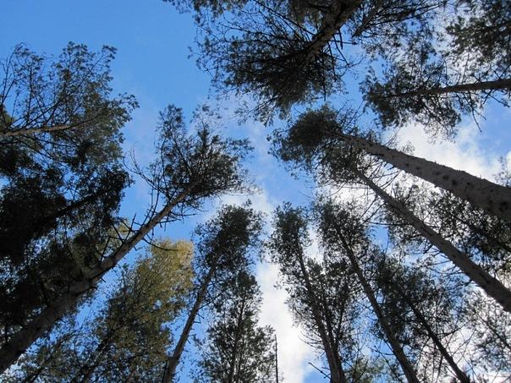
Район расположен в подзоне южной тайги. Облесённость территории составляет 54%. Здесь произрастают елово-пихтовые леса, на песках преобладает сосна. На вырубках наряду с хвойными растут берёза и осина. Подлесок редкий. Травяно-кустарничковыё покров негустой. По видовому составу включает золотую розгу, папоротник, чернику, бруснику. Леса на территории района распространены неравномерно и сосредоточены, в основном, в южной части, где наряду с хвойными встречаются широколиственные породы: липа, клён, вяз. Посостоянию на конец 70-ых годов прошлого века леса характеризовались древесиной высокого качества (древостой II-го и III-го классов бонитета).
Леса, расположенные на территории Немского района находятся в ведении Немского лесничества Министерства лесного хозяйства Кировской области.
В настоящее время общая площадь лесных земель по району составляет 123,1 тыс. га. Занятые лесами земли сельскохозяйственного назначения отнесены к Архангельскому и Немскому сельским участковым лесничествам. 43% лесопокрытой площади занимают берёзовые леса, 28% - сосновые. Эксплуатационный запас спелых и перестойных насаждений оценивается величиной в 11,2 млн. м³, в т.ч. по хвойным породам – 4,4 млн. м³, по мягколиственным – 6,8 млн. м куб. Расчетная лесосека по главному пользованию по району составляет 240 тыс. м³., в том числе по хвойному лесу 140 тыс. м³. Освоение лесосеки составляет около 60%. Лесосека арендаторов, осуществляющих лесопереработку на территории района, составляет всего 38 тыс. м³.
На территории Немского участкового лесничества имеются клюквенные болота промышленного значения. Оценочные величины выпуска продуктов переработки пищевых ресурсов леса составляют: замороженные ягоды – 34 т, соки – 7,9 т (в т.ч. берёзовый – 1т), варенья и джемы – 60 т, грибы сушёные – 5,8 т, маринованные – 7,6, солёные – 8,9.
Растительность естественных кормовых угодий представлена разнотравьем. Из культурных растений возделываются рожь, пшеница, ячмень, овёс, горох, лён, картофель, овощи, силосные культуры, клевер и др. Из плодово-ягодных культур имеют распространение смородина, крыжовник, малина, земляника, яблоня.
Согласно лесохозяйственному регламенту численность промысловых животных на территории лесничества составляла: белки – 1118, лося – 407, куницы – 227, зайца беляка – 1791, зайца русака – 9, лисицы – 167, горностая – 196, рыси – 31, хоря – 67, глухаря – 1014, кабана – 285, тетерева – 11273, рябчика – 6861.
Имеется возможность для организации на имеющихся охотничьих угодьях любительской охоты, охотничьего туризма. Фактическая площадь охотничьих угодий неизвестна.
Данные по водным биологическим ресурсам отсутствуют.

Особо охраняемые природные территории

На территории Немского района расположены две особо охраняемых природных территорий (ООПТ) регионального значения.
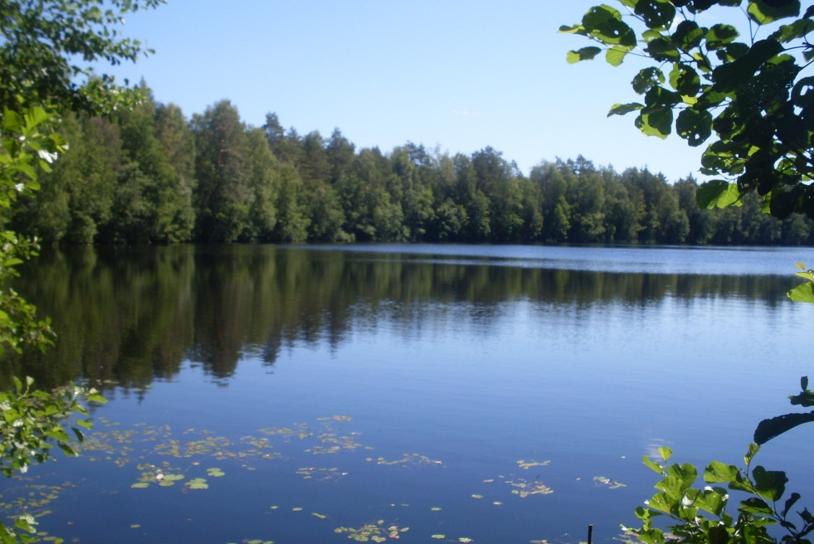
Гидрологический памятник природы «Озеро Рыбное» расположен среди заболоченного соснового леса в восточной части района, имеет природоохранное, научно-познавательное и рекреационное значение, площадь зеркала озерасоставляет 7 га.
Режим особой охраны на территории гидрологического памятника природы «Озеро Рыбное» включает следующие ограничения: не допускается выемка грунта, мелиоративные работы, загрязнение и захламление озера и его охранной зоны в пределах 7 и 12 выделов (кв. 58 Осиновского участкового лесничества).

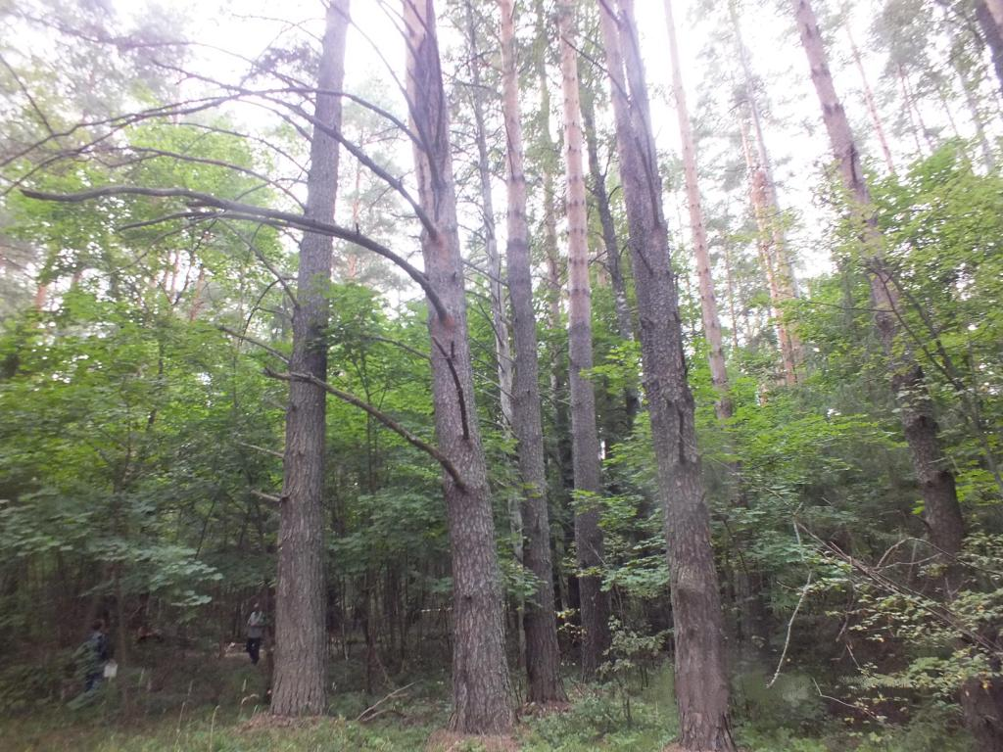
Ботанический памятник природы «Культуры сосны обыкновенной 1918 г.» расположен в кварталах 157 и 166 Чистопольскогоучасткового лесничества, севернее урочища Матрены. Площадь ООПТ 23 га. Она представляет собой посадки сосны обыкновенной 1918 г. и имеет историческое и познавательное значение.
Режим особой охраны на территории ботанического памятника природы «Культуры сосны обыкновенной 1918 г.» включает следующие ограничения: не допускается подсочка и рубка деревьев кроме санитарной, прогон и выпас скота, разведение костров, прокладка дорог.

На основе проведённых учёными Кировской области исследований перспективным ООПТ является природная территория «Болото Патран», которая включает в себя систему верховых болот (Патран, Змеиное, Горелое) и прилегающие к ним лесные массивы (всего около 3000 га, в а на территории Немского района – кварталы 37-40, 56-57 и 101-105 Осиновского участкового лесничества Немского лесничества). Три вышеупомянутых болота представляют собой единый болотный комплекс представленный разными по степени увлажненности и облесенности участками.
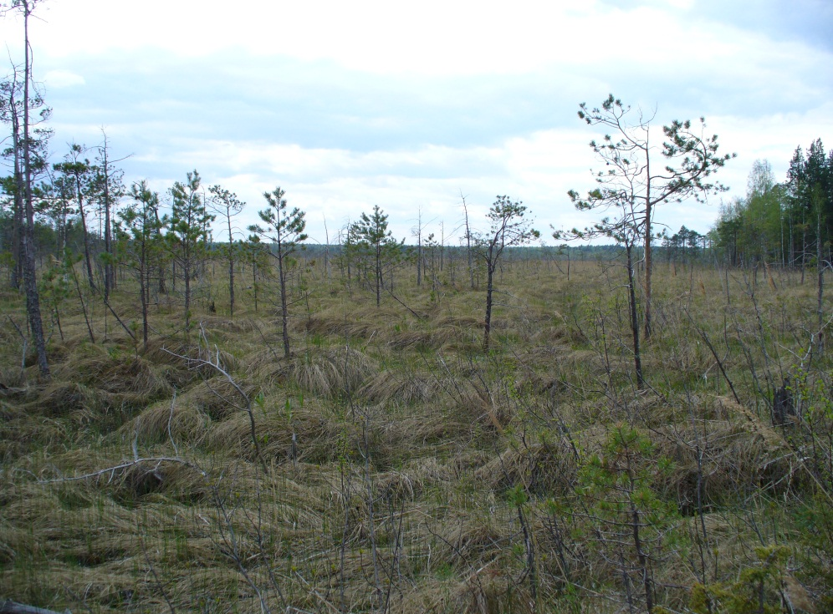
На данном участке выявлено обитание таких охраняемых (внесенных в Красную книгу РФ) животных, как беркут, серый сорокопут, камышовый лунь. Регулярно встречается росомаха, кукша, известны случаи захода северного оленя. На болоте произрастают типичные болотные виды растений: пушица влагалищная, подбел обыкновенный, багульник болотный, мирт болотный, поленика, клюква болотная и мелкоплодная и т.д. Видов, рекомендованных к охране на территории Кировской области, включенных в Красную книгу Кировской области и Приложение к Красной книге Кировской области, не обнаружено.
Особая охрана болот необходима в научных целях и с целью сохранения разнообразия видов и экосистем.

  - Демографическая и миграционная ситуация
Численность населения на начало 2017 года в районе составила 6928 чел., в том числе в п. Нема3491 чел. Удельный вес от общей численности населения Кировской области составляет 0,55%. Плотность постоянного населения 3,3 жителя на 1 кв.км. В целом по области плотность составила10,8 жителей на 1 кв.км.
По национальному составу 97 процентов от общей численности населения - русские, по 0,7процентататары и марийцы, 0,6 процента украинцы и 1 процент другие национальности.
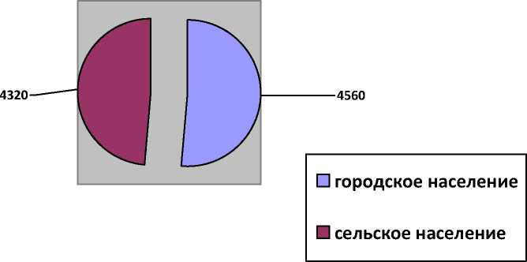
3491
3583

Человеческие ресурсы Немского района имеют тенденцию к концентрации в административном центре района п. Нема–49,8% населения и в сельской местности 50,2 % населения.
Демографическая ситуация в районе повторяет проблемы и обстановку большинства районов области. За последние 3 года численность постоянного населения района сократилась на 487 чел., или на 6,4%. Район ежегодно «теряет» население в результате отрицательной миграции и естественной убыли.
Основной причиной естественной убыли населения является высокий уровень смертности. Высокой остается смертность населения в трудоспособном возрасте - около 30%. По-прежнему основными причинами смерти стали болезни системы кровообращения, злокачественные новообразования и болезни органов дыхания, внешние причины.
Смертность мужчин в 1,3 раза превышает смертность женщин.

Динамика рождаемости и смертности за 2014 - 2017 гг., чел.
Показатель | 2014 г. | 2015 г. | 2016 г. | 9 мес 2017
Родилось | 111 | 131 | 108 | 51
Умерло | 107 | 119 | 138 | 98
Естественный прирост (+), убыль (-) | +8 | +12 | -20 | -47
Миграционная ситуация в районе также имеет негативные характеристики. Район имеет устойчивый отрицательный баланс миграционных связей с г. Киров.
Неблагоприятна возрастная структура миграции: наиболееинтенсивный отток приходится на возраст 20 - 29 лет, что также влечет за собой отток детей в возрасте до 10 лет.

Миграция населения в Немском районе (чел.)

Показатель | 2014г. | 2015г. | 2016 г.
Прибыло | 340 | 371 | 296
Выбыло | 549 | 485 | 443
Миграционный убыток | 209 | 114 | 147
Учитывая естественную убыль и отрицательную миграцию населения - за год численность населения сокращается в среднем на 150 чел.
В районе происходит интенсивный процесс старения, уменьшается численность трудоспособного населения. Количество трудоспособного населения сократилось с 2014 года на 383 чел. и составило на 1октября 2017 г. 3179 чел.
Население в возрасте от 0 до 18 лет составляет 1,6 тыс. чел., или 22,6% от общей численности по району, что позволяет сделать вывод о наличии потенциальных возможностей для замещения стареющего кадрового состава работников района молодыми специалистами.

  - Административно- территориальное деление.
Немский район как административно-территориальная единица области образован в 1929 году. Административно-территориально муниципальное образование разделено на 3 сельских и 1 городское поселения, в состав которых входит 48 населенных пунктов. Крупными населенными пунктами являются с. Архангельское и с. Ильинское. Административным, культурным и хозяйственным центром является п. Нема.
По национальному составу 97 процентов от общей численности населения - русские, по 0,7 процента татары и марийцы, 0,6 процента украинцы и 1 процент другие национальности.

  - Инфраструктура
    - Дорожная сеть
Состояние и развитие дорожной сети для района имеют исключительное значение, выступает одним из важнейших инструментов достижения экономических, социальных и стратегических целей.
Основу автодорожной сети составляют дороги 4 и 5 категорий. Общая протяженность сети автомобильных дорог общего пользования местного значения на территории муниципального образования Немский район составляет 166,73 км, в том
числе с твердым покрытием (асфальтобетон) – 25,5 км, щебеночные – 12,82 км, гравийные -
65,72 км, грунтовые -62,29 км, железобетонная колея – 0,4 км.
Дальнейшее развитие муниципального района требует проведения ремонтных работ по улучшению дорожного покрытия.
За счет субсидии из областного бюджета и софинансирования местного бюджета проведен комплекс мероприятий по ремонту и содержанию автомобильных дорог общего пользования местного значения. Произведен ремонт дорожных покрытий на автодорогах с большей интенсивностью движения.
За 2014 год выполненомероприятий на 10,7 млн. руб., в том числе на содержание автомобильных дорог общего пользования 4,9 млн. руб. Приведен в соответствие участок автомобильной дороги Нема-Слудка протяженностью 1,2 км (3,3 млн.руб.). Произведен ремонт деревянного моста через р. Письманка на автодороге Нема-Смолино (2,5 млн. руб.). Так же разработана проектная документация на строительство участка автомобильной дороги Нема-Колобово.
В 2015 году выполнение составило 10,2 млн. руб. Денежные средства использованы на содержание дорог (5,8 млн. руб.), ремонт участков автомобильный дорог Нема-Слудка (3,1 млн. руб.) и Нема-Колобово (1,3 млн. руб.).
В 2016 году выполнение составило 11,9 млн. руб. Выполнены работы по содержанию автодорог (7,2 млн.руб.), закончен ремонт последнего проблемного участка автодороги Нема-Слудка (3,4 млн. руб.), отремонтирован мост через р. Хмелевка на автодороге Кырчаны-Нема-Прокошево (1,3 млн. руб.)
В 2017 году проведены плановые ремонты гравийных участков автомобильных дорог Нема-Колобово (протяженностью 1,045 км) и Нема-Порез-Шаши (протяженностью 1,125 км) на общую сумму 3,99 млн. рублей. Помимо основного содержания автомобильных дорог общего пользования местного значения в 2017 году проведены дополнительные работы по устранению деформаций и повреждений асфальтобетонного покрытия на автомобильной дороге Нема-Порез (Марково) с 0 км по 12 км, а так же осуществлены работы по замене и установке недостающих дорожных знаков в количестве 30 шт. на автомобильных дорогах Черезы-Архангельское, Нема-Порез на сумму 1,4 млн. рублей. В рамках программы «Устойчивое развитие сельских территорий » в районе ведется строительство участка автомобильной дороги Нема-Колобово протяженностью 4,1 км. Сметная стоимость строительства объекта составляет 82 млн. рублей, в том числе из средств районного бюджета 85 тысяч рублей.

В дальнейшие годы со стороны областного бюджета планируется увеличить объемы финансирования дорожных работ, соответственно и увеличатся объемы по ремонту и содержанию дорожной сети.

    - Транспорт
Автомобильный транспорт - важнейшая составляющая транспортной системы Немского района. Именно он реализует весь комплекс задач по доставке пассажиров и грузов. От качества и эффективности его работы во многом зависят условия жизнедеятельности и хозяйствования в районе.
Можно отметить устойчивую положительную тенденцию в работе автомобильного грузового транспорта в связи с увеличением объемов отгруженных товаров.
Обслуживаемая сеть включает 1 городской, 5 муниципальных и 1 межмуниципальный маршрут регулярных перевозок. На маршрутах задействовано 1 муниципальный автобус и 2 автобуса перевозчика различных марок. Пассажирские перевозки по регулярным автобусным маршрутам в районе осуществляет ОАО «КировПассажирАвтотранс»
Объем пассажирских перевозок по муниципальным регулярным маршрутам ежегодно сокращается из-за снижения численности населения района и увеличения парка личного транспорта.
Объем пассажирских перевозок
Показатель | 2014 г. | 2015 г. | 2016 г. | 8мес.  2017
Перевезено пассажиров, автобусным транспортом, тыс. чел. | 13,564 | 10,952 | 8,892 | 6,811
Количество маршрутов, обеспечивающих внутрирайонные перевозки, ед. | 5 | 5 | 5 | 5
Наличие и состояние автотранспорта, ед. | 3 | 3 | 3 | 3
в том числе муниципального, ед. | 1 | 1 | 1 | 1

    - Жилищно-коммунальное хозяйство

Производственная структура жилищно-коммунального хозяйства Немского района охватывает 6 предприятий. К основным видам деятельности относятся: водоснабжение, водоотведение и теплоснабжение.
По состоянию на 1 января 2017 г. жилищный фонд Немского района составил 193 тыс. м² общей площади. Проживает в ветхих жилых домах 1010 человек. Обеспеченность жильем 1 жителя в районе выше среднеобластного показателя на 2,4 м² и составляет 28 м²..

Обеспеченность жильем Обеспеченность жильем
на 1 жителя в районе, кв.м. на 1 жителя на 1 жителя в области, кв.м. на 1 жителя

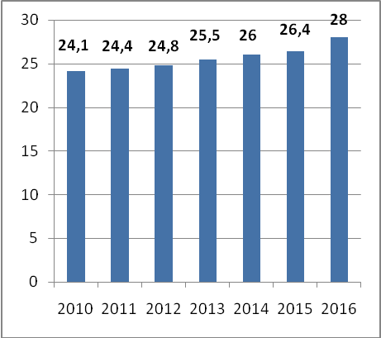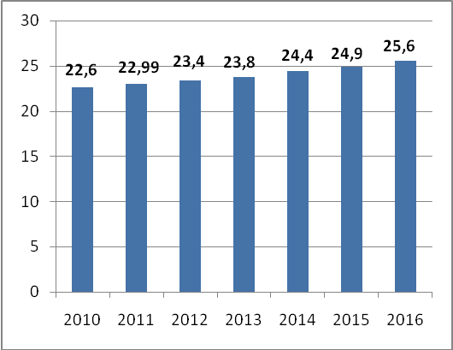

Услуги по теплоснабжению
Отопление жилищного фонда и объектов социальной инфраструктуры осуществляют 15 котельных, которые обслуживают 3 предприятия, из них 2 частной формы собственности::
Из них 7 газовых котелен – обслуживает ООО Кировавтогаз (Слобожанинов Ю.А.).
-три блочные газовые котельные (п. Нема и с. Архангельское)
-четыре газовых котла наружного размещения (детский сад с. Архангельское, детские сады №3 и №4 п.Нема, здание д. сада и школы с. Васильевское).
- 8 котельных на дровах:
в т.ч.:
1 котельная (с.Соколово)- ООО Фламинго,
7 котельных (п.Нема, с.Марково, с.Колобово, д.Городище, д.Слудка, с. Ильинское); - МУП Лес .
Услуги по водоснабжению и водоотведению.
В настоящее время централизованное водоснабжение на территории Немского района организовано из подземных источников. Источником водоснабжения служат подземные воды, заключенные в коренных породах и четвертичных отложениях для питьевого водоснабжения, для технических нужд также используются подземные воды, добыча которых осуществляется с помощью артезианских водозаборных скважин и индивидуальных шахтных колодцев.
Территория Немского района обеспечена подземными водными ресурсами, пригодными для целей водоснабжения. Отсутствует резервуар холодной воды для гарантированного обеспечения питьевой водой населения, организаций социальной сферы и промышленных предприятий, в случае выхода из строя всех головных сооружений, ощущаются перебои с обеспечением поселения питьевой водой.
Водоотведение Немском районе осуществляется как по централизованной схеме (п. Нема, с. Архангельское), так и с помощью автономных канализационных систем.

Услуга – сбор и вывоз твердых бытовых отходов.
С 2014 года МУП «Лес» дополнительно стал оказывать услугу – сбор и вывоз твердых бытовых отходов от населения пгт. Нема. В архангельском сельском поселении с 2015 года сбор и вывоз ТБО осуществляет управляющая компания «Наш дом» г.Нолинск.
Состояние объектов коммунальной инфраструктуры района характеризуется высокой степенью износа оборудования (для большинства объектов от 75 до 90%). Следствием этого является повышенная аварийность, низкий КПД, сверхнормативные потери в сетях. Сегодня потребность в инвестициях в коммунальный сектор района огромна.
Ведется работа по передаче объектов жилищно-коммунального хозяйства района в концессию
Основная проблема таких концессий - поиск заинтересованного инвестора. Зачастую концессионерами в таких концессиях выступают МУП или представители малого бизнеса, которым трудно обеспечить необходимые суммы вложений, а так же высокая стоимость банковской гарантии.
На сегодняшний день заключено 8 концессионных соглашений - 2 по водопроводу (с.Васильевское (МУП «Лес»), 2 котла наружного размещения д/с №3 и д/с № 4 п. Нема и; с.Архангельское – 1 котел наружного размещения детского сада - ООО «Кировавтогаз», дровяная котельная с.Соколово (ООО «Фламинго» ), 3 блочные газовые котельныеп.Нема и с Архангельское- «ООО «Кировавтогаз», котельная с. Васильевское- ООО «Кировавтогаз».
В настоящее время усилия направлены на реализацию мер по энергоресурсосбережению, модернизации объектов коммунальной инфраструктуры, которые позволят не только обеспечить бесперебойное снабжение потребителей жизненноважными услугами надлежащего качества, но и снизить темпы роста тарифов на коммунальные услуги, т. е. обеспечить их экономическую доступность для населения.
Сводные данные по обеспечению жильем и жилищно-коммунальными услугами
Показатель | Единица  измерения | на 01.01.2017 г.
I. Обеспечение населения жилищно-коммунальными услугами
1. Водоснабжение.  1.1. Отпуск воды потребителям, всего за год, в том числе: | тыс. куб. м | 113,8

а) населению | тыс. куб. м | 101,3
б) бюджетным организациям | тыс. куб. м | 7,3
в) прочим потребителям | тыс. куб. м | 5,2
2. Теплоснабжение, всего, в том числе: | тыс. Гкал | 5,64
а) населению | тыс. Гкал | 0,48
б) бюджетным организациям | тыс. Гкал | 4,9
в) прочим потребителям | тыс. Гкал | 0,26
3. Электроснабжение  4.1. Потребление электроэнергии, всего | тыс.  кВт/час | 14246,3
в том числе населением | тыс.  кВт/час | 5413,5
4. Газоснабжение.  4.1. Объем природного газа  4.2. Объем сжиженного газа | Тыс м³  кг | 3,359  37100
5. Фактический уровень оплаты населением стоимости предоставляемых жилищно-коммунальных услуг | % | 93,6
6. Численность семей, пользующихся субсидиями на территории МО | чел. | 14
7. Средний размер субсидии в месяц | ру^{б}. | 1249

1.6. Муниципальное имущество
Муниципальное имущество муниципального образования Немский муниципальный район Кировской области представлено:
1 муниципальным унитарным предприятием «Лес»;
20 муниципальными казенными учреждениями;
По состоянию на 1 октября 2017 года:
56 объектов недвижимого имущества (32,8%) закреплено на праве оперативного управления за муниципальными казенными учреждениями.
6 объектов недвижимого имущества (3,5%) закреплены на праве хозяйственного ведения за муниципальным унитарным предприятием;
109 объектов недвижимого имущества (63,7%) составляют муниципальную имущественную казну Немского района;
Заключено 22 договора аренды муниципального недвижимого имущества общей площадью 460,63кв.метров;
Действуют 63 договора безвозмездного пользования муниципальным недвижимым имуществом общей площадью 10933,5кв.метров;
Оформлено с муниципальными учреждениями 19 актов оперативногоуправления.
Помимо объектов недвижимого имущества договоров аренды и безвозмездного пользования учитывается движимое имущество свыше 500,0 тысяч рублей. По состоянию на 1 октября 2017 года было учтено 34 объекта движимого имущества.
По состоянию на 01.10.2017 года 60% объектов от общего количества недвижимого имущества зарегистрированы в органах кадастрового учета. Отсутствие правоустанавливающих для регистрации 40% объектов недвижимости объясняется недостаточным финансированием.

1.7 Экономика района
Всего на территории района 105 предприятий и учреждений, в которых работает 1676 чел.
Предприятия на территории МО по состоянию на 1 октября 2017г.
Показатель | Единица измерения
1. Количество предприятий (учреждений, организаций) | 105
2. Количество работающих на данных предприятиях | 1676
3. Характеристика предприятий по направлениям деятельности:
- промышленные предприятия; | 11
- сельскохозяйственные предприятия; | 4
- лесозаготовительные предприятия; | 7
- прочие | 83
Основу экономического потенциала Немского района составляет сельскохозяйственная и деревообрабатывающая отрасль.
    - Промышленность

В структуре отгрузки товаров собственного производства 2 место занимает промышленность, на ее долю приходится 13,1% общего объема отгруженных товаров, работ, услуг.
Промышленность представлена в большей степени лесопереработкой. Расчетная лесосека на территории Немского района составляет 243,6 тыс.куб.м., осваивается около 70%. Ожидаемое произведено на 2017 год по данным малых предприятий и индивидуальных предпринимателей 9,8 тыс.куб.м.пиломатериалов; доски обшивочной 0,8 тыс.куб.м.; фанеры 0,8 тыс.куб.м; бревно оцилиндрованное 11,0 тыс.куб.м. Производством данных видов занимаются малые предприятия: ООО «Немский лесокомбинат»; ООО «Нема-фандрев плюс»; ООО «Немалес»; ООО «Движение» и индивидуальные предприниматели. Также в небольшом количестве производством пиломатериалов занимается среднее предприятие ООО «Природа-Агро», которое является арендатором лесного участка.
Производство пищевых продуктов представлено малым предприятием ООО «Немский пищевик» и крупным АО «Агрофирма Немский» - (производство муки). В 2017 году по сравнению с 2016 годом ожидаемое производство хлеба и хлебобулочных изделий в ООО «Немский пищевик» меньше на 19,0 тонн, в связи с завозом хлеба из-за пределов района и уменьшения численности населения района.
Производство асфальтобетона осуществляет КОГП «Вятавтодор» Нолинское дорожное управление № 27 (Немский филиал). В 2015 году произведено 6710,3 тонны по цене 3167 рублей за 1 тонну, то в 2016 году произведено 12560,5 тонн по цене 1958 рублей за 1 тонну (в предприятии сложилась данная цена, был проведен большой объем работы по ремонту дорог), а в 2017 году планируется выпуск асфальтобетона всего 7075 тонн по цене 3300 рублей за 1 тонну.
Производством пара и горячей воды занимаются: крупное - МУП «Лес»; малые - ООО «Фламинго», ООО «Кировавтогаз». Всего по разделу «Промышленность» отгрузка за 2016 год составила 149,1 млн.рублей (с учетом индивидуальных предпринимателей), по оценке 2017 года составит – 140,8 млн.рублей.

Объем производства промышленной продукции
Показатель | 2015 |  | 2016 |  | 2017 (оценка)
Показатель | Всего,  тыс.  руб- | Индекс  физичес  кого  объема,  % | Всего,  тыс.  ру^{б}. | Индекс  физичес  кого  объема,  % | Всего,  тыс.  руб. | Индекс  физичес  кого  объема,  %
Производство продукции промышленности, всего | 138678,7 | 102,0 | 149062,7 | 120,2 | 140786,7 | 91,5
в том числе:
Производство пищевых | 29245,0 | 103,0 | 31770,4 | 104,5 | 31030,4 | 95,0

Обработка древесины и производство изделий из дерева | 75633,3 | 100,0 | 79255,5 | 101,1 | 81131,8 | 100,2
Производство прочей неметаллической продукции | 21257,0 | 104,0 | 24602,6 | 220,0 | 16500,0 | 62,7
Обеспечение эл. энергией, газом и паром; водоснабжение водоотведение | 12540,0 | 100 | 13431,2 | 96,9 | 12124,5 | 77,4

Производство важнейших видов промышленной продукции, в натуральном выражении
Виды промышленной продукции | Единица  измерения | 2015 г. | 2016 г. | 2017 г. оценка
Лесоматериалы | м3 | 11,0 | 9,8 | 9,8
Древесина необработанная | м3 | 143,0 | 145,0 | 145,0
Хлеб и хлебобулочные изделия | тонн | 412,0 | 371,2 | 352,0
Производство полуфабрикатов мясных | тонн | 12,3 | 15,0 | 16,0
Распределение воды | тыс. м3 | 119,5 | 141,3 | 141,3
Производство теплоэнергии | тыс. Гкал. | 3,2 | 3,1 | 2,4
Производство фанеры | тыс.куб.м. | 0,8 | 0,8 | 0,8
Производство колбасных изделий | тонн | 13,4 | 21,2 | 22,3
Переработка (засолка) рыбы | тонн | 3,8 | 4,0 | 4,4
Производство асфальтобетона | тонн | 6710,3 | 12560,5 | 7075,0
Бревно оцилиндрованное | Тыс.куб.м |  | 12,5 | 11,0

1.7.2 Сельское хозяйство
Более 70% в отгрузке товаров собственного производства в районе приходится на сельское хозяйство.
В районе работают 4 сельхозпредприятия: АО «Агрофирма «Немский», ООО «Природа-Агро», ООО «Кировец» и ООО «Надежда». АО «Агрофирма «Немский» и ООО «Природа-Агро» , три кфх , один снабженческо-сбытовой сельхозяйственный кооператив «Агросервис», один кредитный сельскохозяйственный кооператив «Южный». ООО «Природа-Агро», АО «Агрофирма «Немский» являются племрепродукторами по разведению крс черно-пестрой породы молочного направления, а АО Агрофирме «Немский» в ноябре 2016 года присвоен статус племенного завода по разведению крс мясного направления породы Герефорд, до этого данное предприятие было племрепродуктором по вышеуказанному направлению.
Численность работников списочного состава в отрасли составляет 576 человек.
Сельхозпредприятия района ежегодно повышают объемы производства сельскохозяйственной продукции как за счет увеличения поголовья крс, так и за счет увеличения продуктивности в животноводстве.

Показатели | 2014г. | 2015г. | 2016г. | 9 мес.2017
Поголовье крс – всего, голов | 6359 | 7271 | 7644 | 7861
в т.ч. мясных | 1763 | 2105 | 2292 | 2279
Поголовье коров, голов | 2715 | 2854 | 3078 | 3213
в т.ч. мясных | 709 | 833 | 900 | 960
Посевная площадь,га | 31488 | 32596 | 32859 | 33049
Производство молока, тонн | 12402,6 | 15175,6 | 16855,1 | 13400
Выращено скота в живом весе, тонн | 947,0 | 1152,4 | 1251,4 | 1121,4
Надой на 1 корову,кг | 6183 | 7565 | 8279 | 6099
Среднесуточный привес, г | 653 | 731 | 721 | 825
Производство зерна, тонн | 34587,2 | 35903,7 | 22195,0 | 33465
Урожайность зерновых, ц/га | 24,8 | 26,7 | 18,2 | 28,7
Выручка от реализации продукции работ,услуг (с/х организациями),тыс.руб | 459589 | 517631 | 549896 | 466423
Выручка на одного работника, руб. | 709402 | 894674 | 1012670 | 89507

Для сохранения плодородия почв и повышения урожайности зерновых и зернобобовых культур предприятия исходя из финансовых возможностей приобретают минеральные удобрения, проводят биологическую обработку и протравливание семенного материала, для посева используют только кондиционные семена, также посевы обрабатываются от сорных растений и вредителей. В животноводстве при кормлении применяют сбалансированные рационы, составленные отдельно для каждой физиологической группы животных в виде монокорма. В крупных хозяйствах освоено производство патоки, которая значительно повышает продуктивность животных, а ее собственное производство весомо снижает себестоимость продукции. Отрадно отметить, что по среднесуточному надою на 1 корову Немский район занимает 3 место в области.
Увеличение объемов производства продукции животноводства требует обновления и увеличения производственных помещений. В ООО «Природа –Агро» идет строительство родильного отделения КРС молочного направления. В АО Агрофирма Немский проведены реконструкции двух телятников (Васильевское и Городище), МТФ в отделении Городище и площадки для содержания мясного скота в отделении Верхорубовское. Проведен ремонт трех зерновых складов и АВМ. В данном хозяйстве в третьем квартале 2017 года началось выполнение подготовительных работ для строительства комплекса
Положительным моментом остается то, что среднемесячная заработная плата работников сельскохозяйственных предприятий ежегодно растет с 15275 рублей в 2014 году до 24803 рублей в 2017 году
В динамике увеличивается и прибыль сельхозпредприятий . Чистая прибыль составила в 2014 г 20273 млн.рублей , в 2015 году -78772 млн.рублей, за 9 месяцев 2017 92,6 млн.рублей
Сельхозтоваропроизводители пользуются государственной поддержкой в рамках государственной программы Кировской области «Развитие агропромышленного комплекса на 2013 -2020 годы». От государства в 2017 году получена поддержка в размере 40млн.рублей.
1.7.3 Торговля
Система потребительского рынка и услуг - одна из важнейших отраслей экономики, призванная стабильно и на высоком уровне обеспечивать жителей и предприятия района товарами и услугами. Потребительский рынок Немского муниципального района является динамично развивающейся сферой экономики района, но предъявленный платежеспособный спрос населения не в полной мере обеспечен предложением основных потребительских товаров и услуг общественного питания.
В районе в настоящее время функционирует НемскоеРайпо и 10 малых предприятий, 29индивидуальных предпринимателей отрасли торговли и общественного питания, также 2 федеральные сетевые субъекта. Розничная торговля осуществляется в 97 торговых точках. 24 торговых объекта находятся в собственности потребительской кооперации, 63- в частной, 10 – иные формы собственности.
Обеспеченность торговыми площадями на душу населения превышает нормативное значение (349 кв.м.) на 91% и составляет 666 кв.м.
Объем и динамика розничного товарооборота и платных услуг населению
Показатель | 2015 г. | 2016 . | 2017 г. оценка
Оборот розничной торговли в фактически действующих ценах, тыс. рублей | 566667 | 577067,6 | 581102,5
Оборот розничной торговли в сопоставимых ценах, % | 91,0 | 95,8 | 97,2
Оборот общественного питания в фактически действующих ценах, тыс. рублей | 21951,0 | 22438,5 | 22724,6
Оборот общественного питания в сопоставимых ценах, % | 75,6 | 96,8 | 97,1
Объем платных услуг населению в фактически действующих ценах, тыс. рублей | 53269,0 | 54245,7 | 56495,9
Объем платных услуг населению в сопоставимых ценах, % | 95,0 | 96,8 | 99,0

    - Малое предпринимательство
Малый бизнес имеет большое значение в экономике района. Малый бизнес ориентирован, в основном, розничную торговлю, транспортные услуги, лесозаготовки и лесопереработки, теплоснабжение и сельскохозяйственную деятельность. Именно субъекты малого предпринимательства способны в современных условиях создать новые рабочие места.
Развитие малого и среднего предпринимательства является одним из резервов повышения социально-экономического потенциала района и уровня занятости населения.
Основные показатели деятельности субъектов малого предпринимательства
Показатель | Единица  измерения | 2015 г. | 2016 г. | 2017г.  оценка
Количество малых предприятий, всего | единиц | 34 | 32 | 31
Численность занятых в сфере малого предпринимательства - всего | человек | 652 | 655 | 719
Доля занятых в сфере малого предпринимательства по отношению к занятым в экономике | % | 25,8 | 26,9 | 30,2
Оборот малых предприятий - всего | млн. руб. | 172,1 | 176,5 | 317,9

Оборот индивидуальных предпринимателей - всего | млн. руб. | 217,2 | 227,7 | 235,7
Отгружено товаров собственного производства, выполнено работ и услуг малыми предприятиями - всего | млн. руб. | 127,7 | 138,9 | 145,0
Отгружено товаров собственного производства, выполнено работ и услуг индивидуальными предпринимателями - всего | млн. руб. | 103,8 | 110,9 | 115,2
Инвестиции в основной капитал СМП - всего | млн. руб. | 6,8 | 13,1 | 7,7
Поступление налоговых платежей от субъектов малого предпринимательства в районный бюджет | млн. руб. | 7,5 | 8,1 | 9,3
Удельный вес налоговых платежей от СМП в общем объеме налоговых поступлений районного бюджета | % | 27,1 | 28,3 | 31,9

На 1 октября 2017 года в Немском районе насчитывается 223 субъекта малого предпринимательства, в том числе 32 малых предприятий, 3 потребительских кооператива, 1 – снабженческо-сбытовой, 187 индивидуальных предпринимателей, включая глав крестьянских фермерских хозяйств.
Среднесписочная численность работников малых предприятий за 9 месяцев 2017 года составила 332 человека. Среднемесячная заработная плата составила 14261 рублей (на 14,1 % выше соответствующего периода прошлого года),
Объём продукции (работ, услуг), отгруженной малыми предприятиями за январь-сентябрь 2017 год составил 114,3 млн. рублей, что на 3,9% выше 2016 года.
1.7.5. Инвестиции и строительство

Инвестиционные вложения производились:
- в 2014 году построены: модульный ФАП в д. Слудка (2,7 млн. руб.), здание аптеки в п. Нема (5 млн. руб.), станция испытания на 90 бычков мясных пород в д. Бриткино (4,3 млн. руб.), реконструкция животноводческих помещений по откорму КРС в с. Васильевское (5,9 млн. руб.), модернизация станции по подработке семян многолетних трав в п. Березовка (2,5 млн. руб.) на общую сумму 20,4 млн. руб.
- в 2015 году: металлическая опора для размещения базовых станций сотовой связи в с. Ильинское (3,5 млн. руб.), здание магазина в п. Нема (3,0 млн. руб.), реконструкция животноводческих помещений по откорму КРС в д. Верхорубы (2,7 млн. руб.), реконструкция животноводческих помещений по откорму КРС в д. Барановщина (3,2 млн. руб.), реконструкция животноводческих помещений (родильное помещение) в д. Незамаи (6,8 млн. руб.), реконструкция животноводческих помещений по откорму КРС в д. Шипищник (6,3 млн. руб.) на общую сумму 25,5 млн. руб.
- в 2016 году: здание детского сада на 100 мест в п. Нема (78,3 млн. руб.), реконструкция животноводческих помещений по откорму КРС в д. Шипищник (3,5 млн. руб.), реконструкция животноводческих помещений (родильное отделение) в д. Городище (8,1 млн. руб.), реконструкция животноводческих помещений (родильное отделение) в с. Васильевское (6,5 млн. руб.) на общую сумму 96,4 млн. руб.
В рамках программы «Устойчивое развитие сельских территорий » в районе ведется строительство участка автомобильной дороги Нема-Колобово протяженностью 4,1 км. Сметная стоимость строительства объекта составляет 82 млн. рублей, в том числе из средств районного бюджета 85 тысяч рублей. По состоянию на 01.01.2017 года работы выполнены на 17%.
На средства гранта имени А.Д. Червякова проведен ремонт в школе с. Архангельское в сумме 5,4 м.р., детском саду с. Архангельское – 2,0 м.р., школе с. Васильевское -3,1 м.р.. В результате проведены работы по замене кровли, утеплению чердачного перекрытия, замене окон, частично проведен ремонт полов и внутренних инженерных систем.
На подготовку образовательных учреждений к новому году было выделено 544 тыс. рублей. Частично заменены окна в Ильинской и Городищенской школах и отремонтирован пол в 2 классах Ильинской школы.
В рамках исполнения концессионного соглашения в с. Васильевское инвестором проведена модернизация котельной с твердого топлива (дров) на газ.
Проведены плановые ремонты гравийных участков автомобильных дорог Нема-Колобово (протяженностью 1,045 км) и Нема-Порез-Шаши (протяженностью 1,125 км) на общую сумму 3,99 млн. рублей. Помимо основного содержания автомобильных дорог общего пользования местного значения в 2017 году проведены дополнительные работы по устранению деформаций и повреждений асфальтобетонного покрытия на автомобильной дороге Нема-Порез (Марково) с 0 км по 12 км, а так же осуществлены работы по замене и установке недостающих дорожных знаков в количестве 30 шт. на автомобильных дорогах Черезы-Архангельское, Нема-Порез на сумму 1,4 млн. рублей.
В этом году поселения района и муниципальный район в очередной раз участвовали в проекте по поддержке местных инициатив. При реализации ППМИ-2017 поселениями и районом было реализовано 8 проектов:
Общая сумма денежных средств составила 4,27 млн. руб., из которых 2,8 млн. рублей средства областного бюджета.
В ООО «Природа –Агро» идет строительство родильного отделения КРС молочного направления. В АО Агрофирма Немский проведены реконструкции двух телятников (Васильевское и Городище), МТФ в отделении Городище и площадки для содержания мясного скота в отделении Верхорубовское. Проведен ремонт трех зерновых складов и АВМ. В данном хозяйстве в третьем квартале 2017 года началось выполнение подготовительных работ для строительства комплекса КРС.
В рамках программы «Местный дом культуры» выигран конкурс и Домом культуры закуплено музыкальное оборудование на сумму 208 т.р.
По-прежнему одной из наиболее актуальных проблем в районе остается проблема жилищного строительства.
С 2014 года происходит снижение объемов жилищного строительства с 639 кв.м. до 311 кв.м. в 2016 году. За последние годы в районе построен один жилой двухквартирный дом по программе «Служебное жилье». Все остальные жилые дома строятся за счет собственных средств граждан. Отсутствие денежных средств в бюджете района на строительство жилья и низкая платежеспособность населения является одним из основных фактов, сдерживающих развитие жилищной инфраструктуры района.

  - Рынок труда
Уровень безработицы зарегистрированной в службе занятости населения на 01.10.2017 г. составил 2,7% экономически активного населения. В количественном выражении на учете состоит 79 человек. По-прежнему основной состав безработных составляют женщины.
Количество граждан, обратившихся за содействием в поиске работы в 2017 г. - 248 чел. Уменьшилось число обращений инвалидов в поиске работы - 27 чел. в 2016 (в 2015 г. - 28 чел.).
7 организаций уведомили службу занятости в 2017 г. о планируемом сокращении работников. Численность уволенных работников уменьшилась с 66 чел. в 2016г. до 26 чел. в 2017 г.
За 9 месяцев 2017 г. в службу занятости 35 работодателей заявили о наличии 303 вакансий. В 2016 г. обратился 41работодатель, предоставлено 368 вакансий.
Особым спросом пользуются рабочие специальности: водитель автомобиля,
тракторист (лесозаготовительные работы), подсобный рабочий, станочники деревообрабатывающих станков, рамщики, продавцы, электромонтер, фельдшер.
Мероприятия активной политики занятости населения, материальной поддержки безработных гражданфинансируются и осуществляются в рамках реализации государственной программы Кировской области «Содействие занятости населения Кировской области», утвержденной постановлением Правительства Кировской области от 10.12.2012 № 185/736 «Об утверждении государственной программы Кировской области «Содействие занятости населения Кировской области».
- Мероприятия активной политики занятости населения в муниципальном
образовании
Наименование мероприятий | План | Фактическое  выполнение | 9 мес.  2017 г.
Организация временного трудоустройства несовершеннолетних граждан в возрасте от 14 до 18 лет в свободное от учёбы время | 48 | 58 | 45
Организация ярмарок вакансий и учебных рабочих мест | 4 | 4 | 4
Организация оплачиваемых общественных работ (из числа безработных граждан) | 62 | 63 | 25
Организация временного трудоустройства безработных граждан, испытывающих трудности в поиске работы | 6 | 7 | 6
Численность безработных граждан, открывших собственное дело | 1 | 1 | 0
Организация временного трудоустройства безработных граждан в возрасте от 18 до 20 лет, из числа выпускников начального и среднего профобразования, ищущих работу впервые | 1 | 1 | 0
Содействие безработным гражданам в переезде в другую местность для трудоустройства по направлению органов службы занятости | 1 | 1 | 1
Содействие безработным гражданам и членам их семей в переселении в другую местность для трудоустройства по направлению органов службы занятости | 0 | 0 | 0
Количество созданных рабочих мест, для трудоустройства незанятых инвалидов, ед. | 2 | 2 | 0
Профессиональное обучение | 28 | 28 | 16
Организация профессиональной ориентации граждан | 184 | 184 | 155
Организация психологической поддержки безработных граждан | 51 | 51 | 16
Социальная адаптация безработных граждан | 38 | 38 | 17
Организация профессионального обучения и дополнительного профессионального образования женщин в период отпуска по уходу за ребенком до достижения им возраста трех лет | 3 | 3 | 1
За 9 мес 2017 г. проведено 4 специализированные ярмарок вакансий, из них 1 для молодежи до 29 лет. В ярмарках вакансий приняли участие 6 организаций и 63 человека из числа безработных, ищущих работу граждан.
В КОГАОУ ДПО «Учебный центр УГСЗН Кировской области» за 9 мес. 2017 г. было направлено 16 чел.
Организация общественных работ за 9 мес. 2017 г. проводилась за счет средств работодателей, местного и федерального бюджетов. Было трудоустроено 25 чел., заключено 19 договоров, из них 7 на благоустройство населенных пунктов.
За 9 мес. 2017 г. службой занятости были трудоустроены 45 несовершеннолетних граждан.
Школьники были заняты уборкой территории и мелким ремонтом школ, выполняли подсобные работы на сельхозпредприятиях.
В целях развития предпринимательства оказывались профконсультационные услуги и услуги по содействию самозанятости. Число получателей государственных услуг за 9 месяцев 2017 г. -6 человек.
Приоритетными задачами в осуществлении деятельности службы занятости населения на 2016 г. будут являться привлечение всех имеющихся у работодателей вакансий и заполнение имеющихся вакансий, увеличение объемов подготовки специалистов рабочих профессий, содействие в развитии предпринимательства и самозанятости безработным гражданам, а также создание и сохранение созданных рабочих мест для инвалидов, снижение уровня регистрируемой безработицы и коэффициента напряженности.

1.9. Социальная сфера

    - Анализ развития отраслей социальной сферы

Показатель | Единица  измерения | по состоянию на 01.01.2016 г. | по состоянию на 01.01.2017 г. | 9 мес.  2017г.
Образование
1. Число детских дошкольных учреждений | единиц | 6 | 6 | 5
1. Число детских дошкольных учреждений | мест | 335 | 335 | 320
2. Численность детей, посещающих детское дошкольное учреждение, всего  в том числе, средняя наполняемость детей в группах | чел.  чел. | 331  18,3 | 313  17,4 | 316  19,75
3. Число общеобразовательных учреждений | единиц | 7 | 6 | 5
5. Численность обучающихся в образовательных учреждениях | чел. | 764 | 758 | 724
6. Численность обучающихся в образовательном учреждении во вторую смену | чел. | 0 | 0 | 0
7. Средняя наполняемость классов в образовательном учреждении по ступеням обучения:  - в 1 - 4 классах | чел. | 12 | 14 | 16,1
- в 5 - 9 классах | чел. | 9 | 9 | 10,6
- в 10 - 11 классах | чел. | 14 | 18 | 17
Медицинское обслуживание
1. Наличие учреждений здравоохранения:
1.1. Амбулаторно-поликлинические учреждения | единиц | 1 | 1 | 1
1.1. Амбулаторно-поликлинические учреждения | посещений в смену | 13 | 13,6 | 13,5
1.2. Фельдшерско-акушерские пункты и здравпункты | единиц | 9  (ФАП) | 9  (ФАП) | 9  (ФАП)
1.2. Фельдшерско-акушерские пункты и здравпункты | посещений в смену | 22 | 24 | 24
1.3. Больницы | единиц | 1 | 1 | 1

 | всего койко-мест | 42 | 42 | 42
 | в том числе круглосуточного пребывания | 25 | 25 | 25
2. Обеспеченность койками | коек на 10 тыс. населения | 33 | 33 | 36
3. Среднее число дней занятости койки в году | дней в году | 323 | 282,8 | 214
4. Население в районе обслуживания лечебно-профилактического учреждения | чел. | 7574 | 7570 | 7500
5. Обеспеченность врачами всех специальностей | человек на 10 тыс. населения | 22,4 | 22,4 | 17,5
Обеспеченность населения объектами культуры, искусства, просвещения
1. Число массовых библиотек | единиц | 10 | 10 | 10
2. Обеспеченность библиотеками | единиц на 1000 населения | 1,43 | 1,43 | 1,43
3. Количество книжного фонда | тыс. ед. | 118 | 113 | 113,1
4. Посещаемость:  - посещений в год | единиц | 66800 | 66303 | 54183
- количество посетителей, всего | чел. | 5501 | 5301 | 4393
- среднее число посещений библиотеки одним жителем за год | единиц | 12,1 | 12,5 | 12,3
5. Количество клубных учреждений | единиц | 9 | 9 | 9
в том числе:  - посадочных мест | единиц | 696 | 696 | 696
- количество клубных формирований | единиц | 103 | 107 | 107
- количество участников клубных формирований | единиц | 1085 | 1118 | 1118
6. Число детских музыкальных школ | единиц | 2 | 1 | 1
в них учащихся | чел. | 83 | 80 | 86
Обеспеченность населения бытовыми услугами
1. Число предприятий бытового обслуживания, ИП всего | единиц | 10 | 10 | 10
2. Число кресел в парикмахерских | единиц | 7 | 8 | 8

Социальная защита
1. Наличие учреждений социального обслуживания | единиц | 1 | 1 | 1
2. Количество получателей мер социальной поддержки в органах социальной защиты населения | чел. | 2877 | 2880 | 2448

1.9.2 Образование
На территории Немского района 11 образовательных учреждений: 5 детских садов, 2 средних школы, 3 основных школы и одно учреждение дополнительного образования. Из 5 муниципальных казенных общеобразовательных школ 3 являются малокомплектными. При 2 общеобразовательных учреждениях имеются дошкольные группы.
Из общей численности детей в возрасте от 5 до 18 лет 598 обучающихся охвачено дополнительным образованием (МКУ ДО ЦДОД пгт.Нема).
На начало 2017-2018 учебного года за парты село 724 ученика, что на 34 человек меньше по сравнению с 2016-2017 учебным годом.
Учебный год | 2015 г. | 2016 г. | 9 мес.2017.
Количество обучающихся | 764 | 758 | 724
МКОУ «СОШ пгт.Нема» | 463 | 458 | 457
филиал д.Слудка | 5 | 5 | 0
МКОУ СОШ с.Архангельское | 147 | 148 | 134
МКОУ ООШ с.Ильинское | 54 | 53 | 56
МКОУ ООШ д.Городище | 28 | 27 | 40
МКОУ ООШ с.Васильевское | 42 | 42 | 37
Средняя наполняемость общеобразовательных классов в городской местности 19,1 чел.(по области 25).
Средняя наполняемость общеобразовательных классов в сельской местности 7,9 (по области 8).
Кадры
В районе работает 150 педагогических работника, из них имеют высшую категорию - 12 педагогов (8 %), 1 категорию - 45 педагогов (30%)
Качественный состав педкадров :
В ОУ работает - 2 педагога, со стажем работы менее 5 лет, до 20 лет – 10 человек, более 20 -81 человек основной состав составляют педагоги со стажем работы более 20 лет.
Высшее образование имеют – 70 человек, среднее профессиональное – 69
Категория у 9 человек –высшая, у 35 – первая. Остальные имеют соответствие занимаемой должности.
Результаты итоговой аттестации
В 2017 году по результатам итоговой аттестации в форме ЕГЭ средний балл по русскому языку – 66,3 , по математике – 43,1. (Результаты ниже среднеобластных). В районе 2 медалиста: золотая у выпускника Немской. средней школы, серебряная – в Архангельской школе.
Большой популярностью среди выпускников пользовались такие предметы, как обществознание (сдали 65,8% от общего числа участников ЕГЭ), физика сдавали 31,7% выпускников, история (14,6%), биология (19,5).
Переход на ФГОС.
На федеральные государственные образовательные стандарты перешли учащиеся 1-7 классов района
Организация летнего отдыха
С 01.06.2017г. по 22.06.2017г. на базе двух средних, четырех основных общеобразовательных школ и Центре дополнительного образования детей были организованы летние лагеря с дневным пребыванием детей, в которых отдохнуло 257 детей. Лагеря функционировали в течение 1 смены. Дошкольное образование
В Немском муниципальном районе функционирует 5 детских садов и 2 дошкольные группы. В них 18 групп, из которых 13 – разновозрастные, среднегодовая численность в 2016-2017 учебном году составила 352 ребенка в том числе от 0 до 3 -67 человек, от 3 до 7 -285 человек.
Численность детей в возрасте от 0 до 6 лет, проживающих на территории района, - 573 ребенка, из них 317 - в городской и 256 детей в сельской местности.
Охват детей дошкольным образованием составил в среднем 63,2%. В том числе за последние годы
2014 – 67,1
2015 – 63,0
2016 – 61,2
9 мес.2017 – 78,3
Посещаемость в ДОУ Немского района составила 83,0%, Наиболее высокий показатель посещаемости более 66,2% в МКДОУ детский сад № 4 «Радуга» пгт. Нема и МКДОУ д/с «Солнышко» с. Ильинское. Пропуски по болезни на одного ребенка составили 7 дней, что значительно ниже среднеобластного показателя – 15 дней.
Доступность дошкольного образования.
При комплектовании ДОУ к новому учебному году выдано 130 путевок.В настоящее время в очереди на предоставление места в детские сады Немского района состоит 79 детей в возрасте до 3 лет и 7 детей старше 3 лет. Дети старшего дошкольного возраста (от 3 до 7) появляются в очереди в связи со сменой места жительства. В большинстве случаев такие заявления удается удовлетворить в течение месяца: за последние 3 месяца выдано 6 путевок детям старше 3 лет, которые в ближайшее время будут зачислены в группы.

Опека и попечительство
В Немском районе за последние 5 лет значительно увеличилось количество детей, нуждающихся в государственной помощи и поддержке. Большая часть из них, - это так называемые «социальные сироты», т.е. дети, которые стали сиротами при живых родителях. Причины такого явления: злоупотребление алкоголем, деградация семейных устоев, низкий уровень жизни.
Число детей, находящихся под опекой/попечительством на сегодняшний день составляет 13, в 12 приемных семьях воспитывается 15 детей.
Все дети получают поддержку в виде выплаты ежемесячного денежного пособия на содержание. Они организованы: посещают детские образовательные учреждения, обучаются в школах или техникумах, ежегодно проходят диспансеризацию. Возвратов детей из замещающих семей не зафиксировано. Отказов от новорожденных детей в районе не выявлено.
Выявлено 11 детей, оставшийся без родительского попечения.Лишены родительских прав 8 родителей, 9 ограничены в правах. В защиту законных прав и интересов несовершеннолетних детей, в суды направлено 20 заключений.
На учёте в органе опеки и попечительства состоит 8 недееспособных граждан, которые нуждаются в поддержке и заботе, осуществлении контроля за выполнением опекунских обязанностей.
Важнейшим направлением работы является защита жилищных прав детей - сирот и детей, оставшихся без попечения родителей. В 2017 году было запланировано обеспечить и обеспечены жильем 5 граждан. Ежегодно контролируется и обеспечивается сохранность 17 жилых помещений, закрепленных за детьми, оставшимися без родительского попечения.

    - Здравоохранение
Всего в районе работает 12 врачей. Обеспеченность врачами на 10 тысяч населения 17,5 .
Численность среднего медицинского персонала составила 47. Обеспеченность средним медицинским персоналом на 10 тысяч населения 62, в том числе в п.Нема – 85,6, а в сельской местности – 32,6.
В Немском районе 9 ФАП и 1 отделение ВОП в с.Архангельское, на которых работают 13 медицинских работников, обслуживающих население 3478 человек.
Стационарная медицинская помощь оказывается на 25 койках круглосуточного пребывания, на 17 пациенто-мест дневного пребывания.

Показатель | 2014 г. | 2015 г. | 2016 г. | 9 мес. 2017 года
Количество коек круглосуточного пребывания | 33 | 25 | 25 | 25
Количество коек дневного пребывания | 17 | 17 | 17 | 17
Оборот койки | 277 | 323 | 282,8 | 214
Средняя длительность пребывания больного на койке | 9,6 | 9,4 | 9,4 | 9,7
В 2015 г. открыт новый модульный ФАП в д.СлудкаНемского района.
В 2016 г-2017г. продолжилась работа по ведению электронных амбулаторных карт и историй болезни в КМИС, внедрена в систему планирования лекарственных препаратов и медицинских изделий модуль «Аптека».
В 2016 г. устранен ряд противопожарных предписаний за счет выделения субсидий - это ремонт части помещений лечебного корпуса:замена деревянных полов 2 этажа, замена дверей, замена противопожарных люков, монтаж системы пожарной сигнализации в здании гаража, монтаж и ремонт системы противопожарной сигнализации в здании лечебного корпуса, на ФАПахс.Соколово, с.Васильевское, д.Слудка, с.Архангельское, д.Городище, в 2017 году проведен ремонт крыши помещения лечебного корпуса.
Основной задачей здравоохранения является улучшение здоровья населения, укрепление материально-технической базы учреждения, модернизация сети здравоохранения, а также профилактика и пропаганда здорового образа жизни.

    - Культура
Сеть учреждений культуры за 9 мес. 2017 года изменений не претерпела. Все учреждения продолжают функционировать, а это двадцать один объект. В их числе: «Немский районный Дом культуры» и 8 его филиалов, «Немская центральная районная библиотека имени М.И.Ожегова» и 9 ее филиалов и МКУ ДО ДМШ с.Архангельское и её филиал.
В с.Соколово – часть площадей школы передана под библиотеку и сельский клуб.

Коллектив работников культуры - 62 чел, 45 из них – специалисты. Средний возраст специалистов составляет сегодня:
-ДМШ – 48 лет
-по библиотекам и культурно-досуговым учреждениям- 51 год.

В настоящее время в профильных учебных заведениях очно обучаются:
- 1чел. - колледж музыкального искусства им. И.В.Казенина
- 2 чел. – Вятский колледж культуры( 1 чел. поступил в 2017)
- 2 человека получают заочное образование

За 9 мес. 2017 года заработная плата работников культуры увеличивалась в мае на 20% для работников культуры, на 6,3 – для педагогов музыкальных школ. Она составила 13593,6 у работников культуры (основного состава) и 21553,3 – у педагогов ДМШ.

Основные показатели библиотечных учреждений
№ | Показатели МКУК ЦБС | 2014 г. | 2015 г. | 2016 г. | 9 мес. 2017 г.
1. | Количество пользователей (чел.) | 5480 | 5501 | 5301 | 4393
2. | Количество посещений (чел.) | 66740 | 66800 | 66303 | 54183
3. | Книговыдача (экземпляров) | 126763 | 123570 | 120465 | 89197
4 | Книжный фонд (тыс. экз.) | 127 | 118 | 113 | 113,1
7. | Обращаемость книжного фонда | 1 | 1 | 1,1 | 1,0
8. | Книгообеспеченность на читателя | 23,1 | 22,5 | 21,3 | 25,7
9. | Книгообеспеченность на жителя | 17,2 | 16,7 | 16,3 | 16,3
10. | Обновляемость фонда | 0,78 | 0,01 | 0,39 | 0,016
11. | Процент охвата населения библиотечным обслуживанием | 74,5 | 78 | 76 | 64
12. | Проведено по ЦБС мероприятий (количество) | 762 | 877 | 836 | 556
13. | Присутствовало на мероприятиях (чел.) | 11201 | 10863 | 12155 | 9261
14 | Читаемость | 23,1 | 22,5 | 22,7 | 20,3
15 | Посещаемость | 12,2 | 12,1 | 12,5 | 12,3
В рамках федерального проекта «Местный дом культуры» в 2017 г. выиграли грант по обновлению материально-технической базы на 208 тыс. руб. Приобретено музыкальное оборудование для проведения уличных мероприятий, которое проверку на деле на деле уже прошло.
В этом году подали в Министерство культуры заявку на ремонт Ильинского сельского дома культуры в рамках этого же проекта. Предполагаем следующие ремонтные работы:
- замена оконных и дверных проемов;
- закладка окон в зрительном зале;
- покраска помещений;
- монтаж ограждения запасного выхода из танцевального зала.

Финансирования, как всегда, не хватает. В 2017 г. намного активнее стали сотрудничать со спонсорами. В результате было покрашено здание центральной библиотеки, поставлен новый забор, обновлена обшивка возле фундамента. В Ильинском СДК появилось новое музыкальное оборудование.

В районе насчитывается 109 клубных объединений. Количество участников клубных формирований составляет 1061 человек.
Всего на мероприятиях, подготовленных работниками культуры, побывало 55129 жителей района.

Общий книжный фонд библиотек района составляет 113132 экз. В 2017 г. он пополнился 37 новыми книгами, из них 24 приобретены на бюджетные средства. На первое полугодие было выписано 18 наименований газет и журналов, на 2 - 16 наименований на сумму 9111,97 руб. Немской ЦРБ заключен договор с отделом библиотечного обслуживания граждан с ограничениями жизнедеятельности библиотеки им. Герцена на создание библиотечного пункта для обслуживания инвалидов и социально незащищенных граждан. За 9 мес. получено 29 экземпляров книг, 14 дисков.
Библиотечными услугами воспользовались 4079 читателей. При активной компьютеризации населения 836 читателей воспользовались услугами Интернет, в т.ч.114 - К+, 591 запись внесена в сводный электронный каталог Кировской области. В «Немской ЦРБ им.М.И.Ожегова» появился свой сайт.
На 01.10.2017 - 1084 просмотра, 104 посетителя.

    - Физическая культура и спорт
Численность лиц, систематически занимающихся физической культурой и спортом в районе – 1713 человек. Доля населения, систематически занимающегося физической культурой и спортом, составила за 2016 г. 22,6%
Показатель | 2015 г., % | 2016 г., % | 2017 г., % (оценка)
Доля населения, систематически занимающегося физической культурой и спортом, в общей численности населения | 25,77 | 22,6 | 22,6

Всего за 9 месяцев 2017 г. в районе проведено 80 спортивно-массовых мероприятий: соревнования по волейболу, футболу, настольному теннису, баскетболу и шахматам, нардам, велоспорту, легкоатлетическому кроссу
В районе насчитывается 24 спортивных сооружения, в т.ч. 13 спортзалов, 5 волейбольных площадок, 3 футбольных поля, 3 стрелковых тира и другие приспособленные для занятий спортом помещения. Основными культивируемыми в районе видами спорта являются: мини-футбол, настольный теннис, легкая атлетика, лыжи, волейбол.
Действует 11 коллективов физической культуры, 6 клубов по месту жительства, 6 общеобразовательных учреждений. В настоящее время в районе работает 9 штатных работников физической культуры, 5 из которых имеют высшее и 2 среднее специальное образование. Проводится работа по повышению квалификации специалистов физической культуры района.
Во всех общеобразовательных школах проводится активная работа по приобщению учащихся к здоровому, спортивному образу жизни. Работа с юношами допризывного и призывного возраста начинается в общеобразовательных школах. На базе школы создан военно-патриотический клуб «Легион». Проводятся учебно-полевые сборы со стрельбами, спортивное ориентирование, строевая подготовка, парашютные прыжки, футбол. Участвуют на Фестивалях ВПК, почетный караул, смотр строя и песни. Стала ежегодной районная осенняя спартакиада допризывной молодежи.
Организуется спортивные праздники для людей с ограниченными возможностями. Ведется работа с детьми, находящимися в социально – опасном положении, стоящими на учете в КДН. Во всех школах работают спортивные секции. Создан Центр тестирования по выполнению видов испытаний (тестов), нормативов, требований к оценке уровня знаний и умений в области физической культуры и спорта.

    - Социальная защита населения
В 2017 г. КОКГУ «МУСЗН вНолинском районе» отдел в Немском районе выполнялись мероприятия по предоставлению мер социальной поддержки отдельным категориям граждан.
За 9 месяцев 2017 г. отделом в Немском районе выплачены:

Показатель | Количество,  чел.
Детские пособия | 225
Многодетные семьи | 106
Ветераны труда | 452
Труженики тыла | 18
Реабилитированные | 1
Доноры | 5
Специалисты на селе | 145
ЕСВ инвалидам | 80
Женщины, родившие 5 и более детей | 4
Материнский капитал | 14
ЕДВ по уходу за 3-м ребенком | 73
Ветераны труда кировской области | 186
Прочие | 125
ИТОГО | 1434
Выдано 15 справок студентам на социальную стипендию.
Выдано справок с талонами на льготный проезд в 2017 году - 142 чел.
Присвоено звание «Ветеран труда Кировской области» - 10 чел.
Присвоено звание «Ветеран труда» - 18 чел.

  - Уровень и качество жизни населения
    - Доходы населения
Доходы играют важную роль в жизни каждого человека, потому что являются непосредственным источником удовлетворения его потребностей. Чем больше доходы, тем выше спрос на продукцию и услуги, производимые различными отраслями.
Несмотря на устойчивый рост реальной заработной платы в районе за последние три года, уровень средней заработной платы остается ниже среднеобластного уровня - 18610 руб. по итогам 9 мес. 2017 г. Среднедушевые денежные доходы в месяц по ожидаемым итогам 2017 г. по району составят 13375 руб., что также ниже областного на 5600 руб.
Средний размер пенсии по состоянию на 01.10. 2017 г. составил 11543 руб., что на 5,8% выше уровня прошлого года и на 48,4% выше прожиточного минимума пенсионера (размер 7778 руб.).

    - Характеристика уровня жизни населения

Раздел | Показатели | 2015 г. | 2016 г. | 2017 г. (оценка)
1. Оплата труда и доходы населения | 1.1. Среднемесячная заработная плата, включая ИП (руб./мес.). | 16381,6 | 17302,0 | 18651,0
1. Оплата труда и доходы населения | 1.2. Средний размер назначенных месячных пенсий, руб. | 9575 | 10910 | 11543
2. Обеспечение населения товарами и услугами | 2.1. Объем розничного товарооборота (тыс.  руб.) | 566667,0 | 577067,6 | 581102,0
2. Обеспечение населения товарами и услугами | и в расчете на одного жителя (тыс. руб./чел.). | 79,1 | 82,4 | 84,8
2. Обеспечение населения товарами и услугами | 2.2. Объем платных услуг населению всего, тыс. руб.  - в том числе бытовые  - бытовые услуги в расчете на одного жителя (тыс. руб./чел.) | 53269,0  5678,9  0,79 | 54245,7  5786,8  0,83 | 56195,9  6024,1  0,88
3. Обеспечение жильем | 3.1. Средняя обеспеченность населения жильем в расчете на одного жителя (кв. м/чел.) | 26,2 | 26,9 | 28,0

4. Образование, здравоохранение и культура | 4.1Доля детей школьного возраста, не посещающих школу, %.  Доля детей дошкольного возраста (от 1,5 до 7 лет), посещающих ДДУ,%. | 0,9  74,9 | 0,85  72,6 | 0  72,5
 | 4.2. Уровень заболеваемости населения на 1000 жителей  4.3. Уровень детской заболеваемости на 1000 жителей | 294,7  2129 | 321,3  2291,4 | 515  2345
 | 4.4 Число посещений учреждений культурнодосугового типа в расчете на одного жителя | 7,0 | 8,0 | 8,0
5. Занятость населения | 5.1.Численность официально зарегистрированных безработных, чел. в том числе женщин | 109  55 | 109  74 | 74  44
 | 5.2. Число квотируемых рабочих мест для инвалидов | 2 | 2 | 0
6. Преступность | 6.1. Число зарегистрированных преступлений (в расчете на 1000 жителей) | 15,8 | 16,4 | 11,2
 | 6.2. Уровень детской преступности, % | 0,0 | 1,7 | 1,1
 | 6.3. Уровень рецидивной преступности, % | 63 | 50 | 25

    - Экологическая ситуация.

В целом экологическая ситуация в Немском районе остается стабильной. Резких изменений качества окружающей среды в последние годы не происходило.
Основными компонентами окружающей среды являются:
- атмосферный воздух;
- почва, земля;
- вода (поверхностная и подземная) и другие компоненты, которые, в конечном счете, обеспечивают благоприятные условия для жизни и деятельности.

Атмосферный воздух
Основными источниками загрязнения атмосферы на территории района являются предприятия по производству и распределению тепловой энергии, обработке древесины и производству изделий из дерева, сельскохозяйственные организации. К основным хозяйствующим субъектам, оказывающим негативное воздействие на атмосферный воздух, относятся: МУП «Лес» (6 котельных - на дровах), ООО «Кировавтогаз»(6 котельных работающих на газу), ООО «Фламинго» (1 котельная, работающая на дровах).
Ряд предприятий имеют котельные для собственного производства тепла – в качестве топлива в таких случаях в основном используются отходы лесопереработки: опил, горбыль, рейка).
Одним из мероприятий по снижению выбросов загрязняющих веществ в атмосферный воздух является обустройство стационарных источников выбросов (труб котельных) газопылеулавливающими установками. Но обстановка по газоочистным установкам при производстве тепловой энергии остается сложной. На предприятиях района процент улавливания в целом очень низкий и, в основном, применяется при обработке древесины, однако пылегазоулавливающие установки в этом производстве не всегда имеют паспорта, поскольку зачастую изготавливаются самостоятельно, приобретение же заводских установок требует значительных денежных затрат.
Газификация Немского района проводилась в 2009 – 2011 годах. Наиболее активно работа в этом направлении велась в 2010 году. На сегодняшний день газифицированы: пгт Нема – Немское городское поселение, с. Васильевское, с. Архангельское, д. Черезы Архангельского сельского поселения. 6 котельных района переведены на топливо с меньшим количеством и токсичностью загрязняющих веществ (3 – детские сады, 2 – коммунальное хозяйство), обслуживающая компания ООО «Кировавтогаз». На двух промплощадках ОАО «Агрофирма Немский» на более экологичное топливо переведены сушилки.
Поверхностные воды
Гидрографическая сеть района представлена крупными реками: Лобань, Немда, Воя с их многочисленными притоками. Реки района извилисты, уклоны их невелики, скорость течения незначительна. Северо-западная граница района проходит по р. Воя, по восточной части района протекает р. Лобань, а р. Немда пересекает центральную часть района с севера на юг.

Подземные воды
Качество подземных вод в районе вызывает вопросы. Из 74 действующих скважин качество воды соответствует СанПиН 2.1.4.1074-01 лишь в 29. Причём из 43 скважин в 29 качество воды не соответствует СанПиН 2.1.4.1074-01 только по интенсивности запаха. Всего высокая интенсивность запаха (6 баллов) отмечена в 42 скважинах. Из других наиболее части встречающихся отклонений по качеству выделяются: бор (12 скважин), силикаты (15 скважин), железо (13 скважин), мутность (14 скважин), жёсткость (13 скважин).
У границы Немского района, в 12,5 км юго-восточнее пгт Нема расположен Кильмезкийядомогильник (захоронение пестицидов) на землях гослесфонда
Осиновского участкового лесничества Немского лесничества. Общая площадь территории ядомогильника – 1 га.
Объектом наблюдения являются водоносные горизонты и комплексы, получившие распространение в районе размещения ядомогильника.
За весь период наблюдений в подземных водах всех наблюдаемых водоносных горизонтов и комплексов отмечается постоянное превышение ПДК по содержанию следующих определяемых показателей: железа до 7,81 мг/л (39 ПДК) и марганца до 0,23 мг/л (2,3 ПДК). Повышенное содержание БПК₅ до 2,0 мг О₂/л (1,0 ПДК) и фенола до 0,01 мг/л (10 ПДК) наблюдается в водоносных горизонтах и комплексах периодически, по сезонам года, преимущественно в осенний период.
В 2009 г. концентрация мышьяка в подземных водах наблюдаемых горизонтов и комплексов уменьшилась по сравнению с 2008 г. и не превысила ПДК. Содержание хлорорганических пестицидов находилось на уровне менее предела обнаружения.
Повышенные, превышающие ПДК, концентрации БПК₅ и фенола в подземных водах наблюдаемых водоносных горизонтов и комплексов свидетельствуют о наличии источника загрязнения подземных вод органическими веществами и соединениями биогенных элементов, к которым относятся продукты распада хлор-фосфор-органических пестицидов.

Отходы
Сбором и вывозом твердых бытовых отходов на территории Немского городского поселения занимается МУП «ЛЕС». Данное предприятие размещает ТБО на принадлежащей ему обустроенной свалке, которая расположена в 6 км от районного центра.На территории Архангельского сельского поселения сбором и вывозом ТБО занимается ООО управляющая компания «Наш дом». Размещение отходов производится на полигоне в г. Нолинск. На территориях Ильинского сельского и Немского сельского поселений сбор, вывоз и размещение ТБО не организовано.
В пгт. Нема открыт филиал ООО «Союзвтормет», осуществляющий деятельность по приёму и заготовке лома и отходов чёрных и цветных металлов как от физических лиц, так и от предприятий района. ООО «Союзвтормет» имеет лицензии на право заготовки, переработки и реализации лома чёрных и цветных металлов.
В 2015 году администрациями поселений Немского района разработаны постановления «Об утверждении Порядка организации сбора отработанных ртутьсодержащих ламп на территориях поселений». В настоящее время работа по сбору ламп в поселениях не ведется.

Экологическая безопасность
За последние годы случаев чрезвычайных ситуаций экологического характера в районе не происходило.
Потенциально опасных производств на территории района нет, так как в районе нет крупных фабрик и заводов.

  - Состояние бюджета

Доходная часть консолидированного бюджета муниципального района формируется за счет налоговых и неналоговых доходов, предусмотренных к зачислению в местный бюджет федеральным и областным законодательством, безвозмездных перечислений, передаваемых из областного бюджета и доходов от иной приносящей доход деятельности.
В 2013-2017 годах основным источником доходов консолидированного бюджета муниципального района были безвозмездные поступления из областного бюджета. Они осуществлялись в виде дотаций, субвенций, субсидий и межбюджетных трансфертов.
Доля всех безвозмездных поступлений в общем объеме доходов консолидированного бюджета муниципального района в 2016 году составила 73,4%, за 9 месяцев 2017 года – 77,6%.
Налоговые и неналоговые доходы в общем объеме доходов консолидированного бюджета муниципального района в 2016 году занимают 26,6 %, что выше уровня 2013 года на 7,9 %, за 9месяцев 2017 года – 22,4% , что выше уровня 2013 года на 3,7%.
Налоговые и неналоговые доходы возросли на 7390,4 тыс. руб. или на 18 % к уровню 2013 года и составили в 2016 году 48477,7 тыс. руб., за 9 месяцев 2017 года составили 35949,9 тыс.рублей, безвозмездные перечисления снизились на 45637,6 тыс. руб. или на 25,5% и составили в 2016 году 133489,8 тыс. руб., за 9 месяцев 2017 года – 124622 тыс.рублей.
В 2016 году произошло снижение общих доходов за счет снижения безвозмездных поступлений при росте налоговых и неналоговых доходов.
За 9 месяцев 2017 года наблюдается увеличение общих доходов за счет увеличения безвозмездных поступлений.
За 2013-2017 годы основными налоговыми доходными источниками являются налог на доходы физических лиц, налоги на совокупный доход, их поступления стабильны и наиболее весомы. Удельный вес в общей сумме налоговых доходов в 2013 году составил : по НДФЛ – 58,6% , по налогам на совокупный доход – 29,4%, в 2014 году – 41 и 40,4% соответственно, в 2015 году – 41,1 и 41,3 %, в 2016 году – 40,5 и 39,5%,за 9 месяцев 2017 года – 45,3 и 29,2%.
В тоже время удельный вес поступлений налога на доходы физических лиц за 4 года снизился с 58,6% до 40,5%. Размер поступлений в консолидированный бюджет муниципального района налога на доходы физических лиц определяется нормативом зачисления. С 2013 года норматив зачисления в консолидированный бюджет района снижен на 10%, что сократило поступление налога в бюджет муниципального района на 3099,5 тыс. руб. Как показывает исполнение бюджета по налогу на доходы физических лиц за 4 года, любые негативные моменты, влияющие на его поступления: снижение норматива зачисления налога, нарушение налоговыми агентами статьи 226 Налогового Кодекса Российской Федерации - наиболее болезненны для доходной части бюджета в целом.
Значительный удельный вес в структуре доходов имеют неналоговые доходы, в 2013 году – 33,2%, в 2014 году – 35,2%, в 2015 году – 34,5%, в 2016 году – 32,4%, за 9 месяцев 2017 года - 31,6%. Наибольший доход поступления в 2013-2017 годах обеспечен поступлением доходов от использования имущества ( арендных платежей по договорам аренды), доходов от оказания платных услуг, доходов от продажи муниципального имущества.
Анализ отраслевой структуры расходов консолидированного бюджета муниципального района за период 2013-2017 годов свидетельствует о социальной направленности бюджета. Доля расходов консолидированного бюджета на социальную сферу в общем объеме расходов в 2013-2017 годах варьируется в диапазоне 48,0 – 59,0%. Более 40% от всех расходов консолидированного бюджета муниципального района приходится на образование.
В 2013 году консолидированный бюджет муниципального района был исполнен с дефицитом в размере 1016,3 тыс. руб, в 2014 году с дефицитом – 2839,4 тыс.рублей, в 2015 году с профицитом 2005,9 тыс.рублей и в 2016 году с профицитом 607,7 тыс.рублей, за 9 месяцев 2017 года – с профицитом 4947,7 тыс.рублей.
Исполнение консолидированного бюджета муниципального района представлено в таблице:

Объем доходов и расходов местного бюджета
в тыс.руб.
Показатель | 2013 | 2014 | % к пред | 2015 | % к пред | 2016 | % к пред | 9 месяцев 2017 года | % к предыдущему году
Доходы, всего | 220214,7 | 219167,6 | 99,5 | 242092,1 | 110,5 | 181967,5 | 75,2 | 160571,8 | 88,2
Собственные доходы | 41087,3 | 43532,5 | 105,9 | 46677,5 | 107,2 | 48477,7 | 103,9 | 35949,9 | 74,2
Налоговые | 27698,9 | 29139,4 | 105,2 | 31701,6 | 108,8 | 34549,4 | 108,9 | 24583,9 | 71,1
Неналоговые | 13388,4 | 14393,1 | 107,5 | 14975,9 | 104,0 | 13928,3 | 93,0 | 11366,0 | 81,6
Безвозмездные поступления | 179127,4 | 175635,1 | 98,1 | 195414,6 | 111,3 | 133489,8 | 68,3 | 124621,9 | 93,3
Расходы, всего | 221231,0 | 222007,0 | 100,4 | 240086,2 | 108,1 | 181359,8 | 75,5 | 155624,1 | 85,8
Дефицит/профицит | -1016,3 | -2839,4 |  | 2005,9 |  | 607,7 |  | 4947,7
Структура доходов и расходов местного бюджета, в % к итогу
Показатель | 2013 | 2014 | 2015 | 2016 | 9 мес.2017 года
Доходы, всего | 100 | 100 | 100 | 100 | 100
Собственные доходы, в том числе | 18,7 | 19,9 | 19,3 | 26,6 | 22,4
Налоговые | 12,6 | 13,3 | 13,1 | 19,0 | 15,3
Неналоговые | 6,1 | 6,6 | 6,2 | 7,6 | 7,1
Безвозмездные поступления | 81,3 | 80,1 | 80,7 | 73,4 | 77,6
Расходы, всего | 100 | 100 | 100 | 100 | 100
В том числе
Общегосударственные вопросы | 15,4 | 17,4 | 14,6 | 22,6 | 19,6
Национальная оборона | 0,2 | 0,2 | 0,1 | 0,2 | 0,2
Национальная безопасность и правоохранительная деятельность | 0,5 | 0,4 | 0,5 | 0,5 | 0,6
Национальная экономика | 32,6 | 16,8 | 15,0 | 15,9 | 17,9
Жилищно-коммунальное хозяйство | 2,8 | 1,8 | 1,4 | 1,7 | 1,9
Охрана окружающей среды | 0,4 | 6,7 | 6,2 | 0 | 0
Образование | 38,8 | 46,7 | 53,0 | 45,8 | 47,6
Культура, кинематография | 4,1 | 4,8 | 4,3 | 6,3 | 5,6
Социальная политика | 4,8 | 5,1 | 4,7 | 6,8 | 6,3
Физическая культура и спорт | 0,3 | 0 | 0 | 0 | 0
Обслуживание государственного и муниципального долга | 0,1 | 0,1 | 0,2 | 0,2 | 0,2

За 2016 год расходы по консолидированному бюджету Немского района составили 181359 тыс.рублей или 97,1 % от плановых показателей.

Показатель | Утверждено,  тыс.руб. | Исполнено,  тыс.руб | % выполнения
Общегосударственные вопросы | 41798,6 | 40975,3 | 98,0
Национальная оборона | 397,8 | 397,8 | 100
Национальная безопасность и правоохранительная деятельность | 950,4 | 941,7 | 99,1
Национальная экономика | 32243,9 | 28710,2 | 89,0
Жилищно-коммунальное хозяйство | 3760,7 | 3084,1 | 82,0
Охрана окружающей среды | 77,9 | 77,9 | 100
Образование | 83257,9 | 83121,2 | 99,8
Культура, кинематография | 11612,3 | 11346,6 | 97,7
Социальная политика | 12353,1 | 12353,1 | 100
Физическая культура и спорт | 42,0 | 41,6 | 99,0
Обслуживание государственного и муниципального долга | 310,2 | 310,2 | 100

За 9 месяцев 2017 года расходы по консолидированному бюджету Немского района составили 155624,1тыс.рублей или 53,3 % от плановых показателей.

Показатель | Утверждено,  тыс.руб. | Исполнено,  тыс.руб | % выполнения
Общегосударственные вопросы | 42 381,8 | 30 599,1 | 72,2
Национальная оборона | 408,8 | 281,2 | 68,8
Национальная безопасность и правоохранительная деятельность | 1485,8 | 908,0 | 61,1
Национальная экономика | 114270,9 | 27868,7 | 24,3
Жилищно-коммунальное хозяйство | 4606,8 | 3029,1 | 65,7
Охрана окружающей среды | 76,0 | 17,8 | 23,4
Образование | 102039,2 | 74087,8 | 72,6
Культура, кинематография | 12959,1 | 8734,9 | 67,4
Социальная политика | 12988,5 | 9820,8 | 75,6
Физическая культура и спорт | 44,0 | 40,2 | 91,4
Обслуживание государственного и муниципального долга | 450,0 | 236,3 | 52,5

Дополнительные поступления по НДФЛ.

За 2016 год Межведомственной комиссией при администрации Немского района по легализации заработной платы проведено 5 заседаний, за 9 месяцев 2017 года – 6 заседаний.
Заслушан41руководитель хозяйствующих субъектов. Выявлены работники, осуществляющие трудовую деятельность без оформления трудовых отношений.
В результате проведенной работы заключили трудовые отношения со 162 работниками. Сумма дополнительных поступлений по НДФЛ составила 186,1 тыс.рублей.
Совместно с правоохранительными органами и прокуратурой проведено 4 рейда по местам предпринимательской деятельности с целью выявления осуществления деятельности без государственной регистрации и без оформления трудовых отношений. Проверено 4 объекта выявлены3 нарушения.

2.Основные проблемы

социально-экономического развития Немского района

Перспективы дальнейшего развития района должны основываться на анализе позитивных и негативных тенденций, которые сложились в муниципальном образовании, выявлении возможностей роста и устойчивого развития.
Проблемы по земельным ресурсам
- земли сельскохозяйственного назначения используются сельхозпредприятиями менее чем на 50%.

Проблемы в лесном хозяйстве
- данный сектор экономики содержит большой скрытый потенциал, что связано с неполным охватом заготавливаемой древесины промышленной обработкой. Значительная часть древесины не может обрабатываться на территории района из-за отсутствия промышленных мощностей, соответствующих ее качеству. Нехватка или отсутствие таких мощностей отмечается в обработке низкосортной, тонкомерной мягколиственной древесины;
- слабая развитость транспортной сети (для увеличения объема вывозки древесины в районе необходимо строительство лесовозных дорог, веток и усов к лесным массивам, а также деревянных мостов и настилов).

Проблемы дорожного хозяйства
- бурный рост интенсивности транспортных потоков и увеличение массы, используемых при перевозках транспортных средств, приводит к ускорению износа автодорог, необратимым процессам разрушения дорожных конструкций;
- в связи с недофинансированием не в полном объеме выполняются работы по усилению дорожной одежды, устройству поверхностной обработки, восстановления изношенных покрытий, профиля гравийных и щебеночных покрытий.

Проблемы транспортной системы
- большой процент дорог не отвечающих предъявляемым требованиям;
- недостаточное финансирование работ по их содержанию, ремонту и капитальному ремонту;
- снижение уровня транспортной доступности и обеспеченности населения услугами пассажирского автотранспорта;
- изношенность существующего автопарка общественного транспорта;
- наличие нелегальных перевозчиков.

Проблемы жилищно-коммунального хозяйства
- высокий процент износа основных фондов, низкий процент ежегодной их замены, что приводит к росту аварийности и значительным материальным и финансовым затратам на их устранение.

Проблемы муниципального имущества
- в собственности района находится 32 неиспользуемых (невостребованных) объекта недвижимости (часть из которых удалена от районного центра и находится в ветхом и аварийном состоянии). Проблемой остается отсутствие охраны таких объектов;
- информация о неиспользуемых объектах размещена на сайте муниципального образования Немский муниципальный район, но спрос юридических лиц и физических лиц на приобретение в собственность и прием в аренду очень низкий, соответственно и поступление неналоговых доходов минимальное.

Проблемы промышленности
- отсутствие в районе предприятий по глубокой переработке древесного сырья, ввиду вывоза круглого леса за пределы района иногородними арендаторами. На территории района не открываются новые производства и цеха по переработке древесины, так как требуются большие капитальные вложения и соответственно высок срок окупаемости. Низкая насыщенность территории промышленными производствами, и соответственно, недостаточный объем промышленной продукции, что не позволяет создавать достаточное количество рабочих мест и формировать налогооблагаемую базу, отвечающую потребностям и стандартам социального развития;
- низкий приток инвестиций в промышленное производство.

Проблемы сельского хозяйства
- диспаритет цен на сельхозпродукцию;
- финансовая неустойчивость отрасли, обусловленная нестабильностью рынков сельскохозяйственной продукции, сырья и продовольствия, недостаточным притоком частных инвестиций. Невысокий уровень государственной поддержки, отсутствие гарантированных цен;
- дефицит квалифицированных кадров, вызванный низким уровнем и качеством жизни в сельской местности;
- макроэкономические, природно-климатические, социальные, законодательные риски.

Проблемы развитие потребительского рынка
- снижение численности населения, особенно в сельской местности, и низкая покупательная способность;
- нехватка кадров – нет специалистов массовых профессий;
- наличие на потребительском рынке фактов предоставления потребителям некачественных товаров и услуг;
- несистемное размещение торговых объектов на территории района. Основная концентрация торговых объектов наблюдается в центре населенных пунктов;
- незначительное количество специализированных магазинов. Нет специализированных магазинов по продаже верхней одежды, обуви, по продаже мужской и женской одежды и т.д. Большинство покупок этих товаров приобретается на ярмарке или за пределами района.

Проблемы развития малого предпринимательства
- сложность в привлечении финансовых (инвестиционных) ресурсов. Несмотря на увеличение в настоящее время на финансовых рынках свободных и готовых к вложениям в реальный сектор экономики кредитных средств, высокая стоимость банковских кредитов и требований по их обеспеченности препятствуют широкому доступу к ним субъектов малого предпринимательства;
- стремление к сокращению издержек за счет снижения размера заработной платы, перевода ее в «тень», увольнения части персонала, приводящей к росту негативного отношения к предпринимательству со стороны населения;
- у субъектов малого предпринимательства недостает навыков ведения бизнеса, опыта управления, юридических и экономических знаний, необходимых для более эффективного развития.

Проблемы в области инвестиций и строительства
- отсутствие в районе строительной организации;
- нехватка квалифицированных работников строительных специальностей;
- отсутствие потенциальных инвесторов для реализации проектов;
- недостаток средств для финансирования инвестиционных проектов в бюджете муниципального района.

Проблемы демография и трудовые ресурсы
- несоответствие профессионального уровня значительной части работников требованиям инновационной экономики, старение и сокращение кадрового состава высококвалифицированных рабочих, несоответствие квалифицированной структуры спроса и предложения, низкий образовательный уровень ищущих работу граждан, обратившихся в службу занятости населения;
- медленная перестройка системы профессионального образования, ее неадекватность изменениям в спросе на рабочую силу в профессиональном разрезе, недостаточная развитость, слабая заинтересованность работодателей в повышении квалификации и переподготовке работающих;
- недостаточный уровень развития сферы малого бизнеса и самозанятости населения, низкий уровень деловой активности, предпринимательской инициативы населения;
- рост напряженности на рынке труда в сельской местности;
- чрезвычайно сложная ситуация с трудоустройством отдельных социально-демографических групп населения (молодежи, в том числе выпускников учреждений профессионального образования, женщин, инвалидов, демобилизованных военнослужащих, ЛМСи других). Увеличение количества граждан указанных групп населения, нуждающихся в трудоустройстве;
- большая территориальная деффиренциация рынков труда, наличие значительного числа территорий с острой, критической ситуацией в сфере занятости при ограниченных возможностях перетоков рабочей силы по территории района и области;
- недостаточный уровень развития социального партнерства и скоординированности действий субъектов рынка труда в решении проблем занятости населения.

Проблемы социальной сферы
Образование
- необходимость обеспечения доступности и качества дошкольного образования в связи с наличием очередности;
- необходимость развития сети учреждений общего образования и создание в них условий, отвечающих современным требованиям;
- наличие малочисленных образовательных учреждений;
- развитие кадрового потенциала системы образования;
- несоответствие оборудования школ, детских садов современным требованиям к условиям осуществления образовательного процесса, дальнейшее совершенствование материальной базы муниципальных образовательных учреждений;
- недостаточное бюджетное финансирование сдерживает укрепление и развитие учебно-материальной базы образовательных учреждений;
- требует внимания создание системного комплексного подхода безопасности образовательного процесса;
- обеспечение молодых специалистов жильем.

Здравоохранение
- необходимость развития системы здравоохранения вызвана объективными процессами – расширение потребностей населения в медицинской помощи, использованием новых лечебно-диагностических технологий и лекарственных средств, растущей стоимости медицинской помощи при ограниченных ресурсах, которыми располагает система здравоохранения;
- высокая доля лиц пенсионного возраста, низкая – молодых специалистов; повышение заинтересованности оставаться работать в районе выпускников медицинских образовательных учреждений;
- невысокий уровень социально-экономического положения значительной части населения и состояния его здоровья, негативные изменения в структуре питания, курение, употребление алкогольных напитков, наркотиков, частые психоэмоциональные стрессы, ухудшение экологической ситуации неизменно приводят к увеличению общей заболеваемости и смертности населения;
- разбросанность населенных пунктов, их отдаленность от районного центра;
- низкий процент укомплектованности врачебным персоналом;
- обеспеченность медицинских работников жильем.

Культура

- устаревшая материально-техническая база;

- недостаток кадров на селе в связи с низкой привлекательностью профессиональной деятельности (низкий уровень заработной платы) и оттоком молодежи из сельской местности.

- слабое развитие сферы предоставления платных услуг учреждениями культуры.

- устаревшие книжные фонды.
- несоответствие зданий и помещений учреждений культуры требованиями СаНПиНа, Пожнадзора и Рособрнадзора;
- недостаточное пополнение библиотечных фондов;
- низкий уровень компьютеризации учреждений культуры, а также неустойчивый доступ к сети «Интернет».

Физкультура и спорт
- недостаточна материально-техническая база, нехватка спортинвентаря и оборудования, большинство спортивных сооружений требуют ремонт
- недостаточное строительство и обновление малых спортивных форм и площадок для занятий населения физической культурой по месту жительства

(особенно в сельской местности)
- недостаток квалифицированных профессиональных кадров в общеобразовательных учреждениях и учреждениях дополнительного образования
- одной из более острых проблем является отсутствие служебного транспорта для доставки спортсменов на районные, межрайонные и областные соревнования.

Молодежь
- Недостаточное финансирование муниципальной программы в сфере реализации молодежной политики на территории муниципального района
- высокая миграция молодежи из района
- проблемы социально-бытового плана (трудоустройство молодежи, низкий уровень заработной платы, обеспечение жильем молодых семей, устройство детей в ясли и садик…)
- отсутствие условий для самореализации
- снижение интереса молодежи к социальной жизни и творческой деятельности

Социальная защита населения
- слабая материальная база Центр социального обслуживания населения;
- низкая инвестиционная привлекательность не позволяет осуществлять модернизацию и обновление основных фондов;
- отсутствие конкурентной среды на рынке предоставления социальных услуг не способствует повышению качества услуг, максимально полному удовлетворению потребностей человека, реализации модели «все для человека»
- низкая по сравнению со средней в экономике заработная плата;
- высокая доля инновационных продуктов на рынке социального обслуживания не позволяют обеспечить рост качества предоставления услуг через интенсивность развития – развитие идет в основном за счет роста затратности услуги, по экстенсивному пути.

Проблемы в области экологии
-Снижается уровень экологической культуры различных слоев населения области с недостаточностью бюджетных ассигнований на проведение мероприятий по экологическому воспитанию, образованию и просвещению

Проблемы в управлении муниципальными финансами и формировании налогового потенциала
- дотационность бюджета района, зависимость от субсидий из областного и федерального бюджета;
- наличие большой недоимки по налогам невозможной к взысканию;
- низкая эффективность мер, принимаемых по легализации скрытой заработной платы, из-за отсутствия рычагов воздействия на предпринимателей;
- уклонение граждан от регистрации прав на принадлежащие им объекты капитального строительства, а также умышленное затягивание ввода в эксплуатацию фактически построенных индивидуальных жилых домов, что приводит к уменьшению налогооблагаемой базы по налогу на имущество.

3 Стратегический (SWOT) анализ

 | Сильные стороны | Слабые стороны
Географическое  положение | Экологически чистая территория. Значительный объем свободных земельных площадей. | Большая площадь образования с наименьшей плотностью населения. Отдаленное расположение от областного центра (150 км.). Находится в стороне от основных транспортных магистралей. Отсутствие железнодорожных сообщений.  Находится в зоне рискованного земледелия.
Население | Низкий уровень социальной конфликтности. | Сокращение численности населения района.  Превышение смертности над рождаемостью.  Отрицательная миграция населения.  Старение населения: уменьшение числа жителей моложе трудоспособного населения и увеличение количества населения пенсионного возраста.
Экология | Благоприятная экологическая обстановка.  Наличие лесных ресурсов.  Наличие свободных территорий для расширения хозяйственной деятельности.  Отсутствие предприятий сильно загрязняющих окружающую среду. | Слабое освоение запасов сырьевых ресурсов.  Отсутствие перерабатывающих производств низкосортной древесины.  Недостаточное использование отходов лесоперерабатывающих предприятий на территории района.
Жилищная  сфера | Наличие территорий, пригодных для жилищной застройки.  Развитие индивидуального жилищного строительства | Высокая степень износа части жилищного фонда Высокая стоимость строительных материалов.  Отсутствие  высококвалифицированных кадров.
Инженерная  инфраструктура | Достаточная обеспеченность электроэнергией. | Высокая степень износа сетей теплоснабжения, водоснабжения,

 | Модернизация и расширение телекоммуникаций. |  | канализации.  Проблема водоснабжения сельских поселений  Низкая эффективность работы коммунального хозяйства.  Слабое внедрение энерго- и ресурсосберегающих технологий.  Незначительное наличие мероприятий, направленных на модернизацию жилищно-коммунального комплекса
Социальная  инфраструктура | Относительно развитый уровень развития систем образования, социальной защиты населения, культуры, молодежной политики. |  | Дефицит квалифицированных врачебных кадров.  Ненормативная наполняемость классов в сельских общеобразовательных учреждениях.  Недостаточное количество спортивных сооружений и низкая материально-техническая обеспеченность учреждений культуры и спорта.  Недостаток предприятий бытового обслуживания населения  Низкий уровень доходов населения. Недостаточное финансирование бюджетной сферы.
Экономика | Высокая доля малого бизнеса в валовом продукте  Заинтересованность руководства района в росте инвестиционной привлекательности муниципального образования |  | Значительный износ основных фондов большинства предприятий. Высокая стоимость энергоресурсов.  Отсутствие инфраструктуры поддержки предпринимательства.  Недостаток квалифицированных кадров
Управление | Организационная структура, в основном, соответствует задачам и полномочиям, определенным Уставом муниципального образования. |  | Низкая доля собственных доходов в бюджете.  Зависимость бюджета от дотаций из областного бюджета.  Отсутствие рычагов воздействия на хозяйствующие субъекты в соответствии с законодательством. Наличие на предприятиях и организациях задолженности по налогам и теневая заработная плата.
Возможности |  | Угрозы
Экономические
- повышение роли муниципального образования в социально-экономическом развитии района;  - привлечение инвестиций в расширение |  | - нестабильность федерального и регионального законодательства;  - отсутствие притока инвестиций в экономику;
существующих производств, создание новых производств, новых видов продукции;  - увеличение объемов промышленного производства за счет развития переработки древесины;  - увеличение объемов сельскохозяйственного производства;  - расширение сферы сбыта и повышение качества производимой продукции;  - сотрудничество органов местного самоуправления и бизнес-сообщества в целях развития экономики;  - эффективное функционирование системы «Бюджет, ориентированный на результат», увеличение доли собственных доходов бюджета;  - достижение максимально возможного уровня занятости населения, эффективного использования трудовых ресурсов, минимизация уровня безработицы, увеличение доли занятых в малом бизнесе;  - осуществление эффективного управления муниципального образования, наличие квалифицированных управленческих кадров в органах местного самоуправления. |  | - снижение темпов развития промышленности;  - решение проблем требует значительных инвестиционных затрат;  - недостаточная поддержка сельхозтоваропроизводителей со стороны государства и органов местного самоуправления;  - сокращение собственных доходов бюджета как следствие оптимизации бюджетной сферы и предприятий и организаций района, неэффективное расходование средств бюджета, увеличение дефицита;  - нехватка квалифицированных кадров, в особенности в сельской местности.
Социальные
- развитие спорта, укрепление здоровья населения, снижение заболеваемости населения;  - формирование современной эффективной системы образования, повышения уровня образованности населения;  - повышение уровня культуры, организации досуга населения;  - укрепление правопорядка;  - благоприятная экологическая обстановка;  - здоровое, образованное, культурное, занятое трудовой деятельностью молодое поколение. |  | - ухудшение демографической ситуации (снижение уровня рождаемости, повышение уровня смертности, «вымирание» села, «старение» населения, значительный отток активной части населения);  - снижение уровня доходов населения, отставание роста реальных доходов от уровня инфляции;  - увеличение степени износа инженерных сетей, неплатежи за жилищно-коммунальные услуги;  - снижение качества услуг здравоохранения, ухудшение здоровья населения;  - снижение уровня образованности и культуры населения;  - неразвитость торгового и бытового обслуживания на селе.

4 Цели, задачи Стратегии
Главной целью социально-экономического развития Немского района на долгосрочную перспективу является:
ГЛАВНАЯ ЦЕЛЬ СТРАТЕГИИ

социально-экономического развития Немского района
ПОВЫШЕНИЕ УРОВНЯ ЖИЗНИ НАСЕЛЕНИЯ НЕМСКОГО РАЙОНА ПУТЕМ РАЗВИТИЯ ЭКОНОМИЧЕСКОГО ПОТЕНЦИАЛА И РОСТА ЭФФЕКТИВНОСТИ ИСПОЛЬЗОВАНИЯ ПРИРОДНЫХРЕСУРСОВ.
Основными направлениями Стратегии социально-экономического развития Немского района являются:


СОХРАНЕНИЕ И РАЗВИТИЕ |  | РАЗВИТИЕ
ЧЕЛОВЕЧЕСКОГО |  | ЭКОНОМИЧЕСКОГО
ПОТЕНЦИАЛА |  | ПОТЕНЦИАЛА И
ТЕРРИТОРИИ. |  | ПОВЫШЕНИЕ  ЭФФЕКТИВНОСТИ  ИСПОЛЬЗОВАНИЯ
 |  | ПРИРОДНЫХ РЕСУРСОВ.

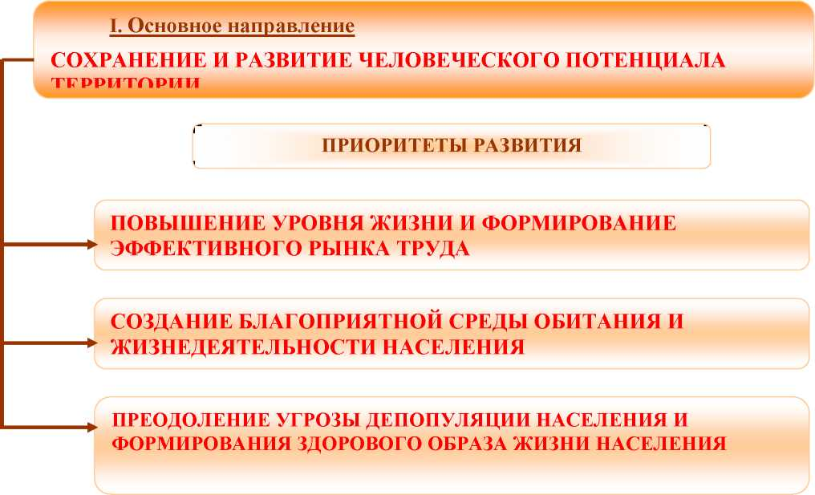
В рамках выбранных направлений в среднесрочной перспективе органам местного самоуправления необходимо решить задачи по следующим приоритетам:

ПОВЫШЕНИЕ УРОВНЯ ЖИЗНИ

И ФОРМИРОВАНИЕ ЭФФЕКТИВНОГО РЫНКА ТРУДА
Главной задачей в области повышения уровня жизни населения является существенное снижение уровня бедности на основе поддержания темпов экономического роста, рост денежных доходов населения, сокращение теневых форм оплаты труда и развитие механизмов социального партнерства.
Устойчивые темпы экономического роста невозможно обеспечить без развития гибкого рынка труда и создания условий для возникновения эффективных рабочих мест. Перед органами местного самоуправления района стоят две задачи - содействие трудоустройству населения района и сохранение и наращивание профессиональнокадрового потенциала территории в соответствие с имеющимися потребностями рынка. Для решения этих задач требуется развитие сотрудничества администрации района с районным подразделением федеральной службы занятости, профессиональнотехническими училищами, вузами области, лесопромышленными и сельскохозяйственными предприятиями района, проведение активной политики в области занятости населения, закрепления кадров в районе, формирование заказа на подготовку кадров для нужд района.

СОЗДАНИЕ БЛАГОПРИЯТНОЙ СРЕДЫ ОБИТАНИЯ

И ЖИЗНЕДЕЯТЕЛЬНОСТИ НАСЕЛЕНИЯ
Благоприятная среда обитания, в первую очередь, базируется на достаточной для удовлетворения потребностей населения социальной инфраструктуре, включающей учреждения образования, здравоохранения, культуры и т.д. Данная сфера оказалась практически не затронута рыночными преобразованиями, что привело к снижению качества многих социальных услуг, не эффективному использованию ресурсов, игнорированию реальных потребностей отдельных групп населения, устареванию нормативной правовой базы.
В целях удовлетворения устойчивой потребности отдельных категорий населения в социальных услугах требуется провести оптимизацию системы оказания социальных услуг, направленную на повышение качества и увеличение их объема, продолжить работу по укреплению материально-технической базы социальных учреждений района, в том числе и за счет участия в реализации национальных проектов в области образования и здравоохранения.

ПРЕОДОЛЕНИЕ УГРОЗЫ ДЕПОПУЛЯЦИИ И ФОРМИРОВАНИЕ
ЗДОРОВОГО ОБРАЗА ЖИЗНИ НАСЕЛЕНИЯ
- Преодоление неблагоприятных негативных тенденций в демографической политике, посредством реализации полномочий органов местного самоуправления в сфере:
- организации оказания первичной медико-санитарной помощи в амбулаторно
поликлинических и больничных учреждениях, медицинской помощи женщинам в период беременности, во время и после родов, скорой медицинской помощи. Реализация этих полномочий должна быть направлена, прежде всего, на снижение уровня младенческой смертности, инфекционных заболеваний и общей заболеваемости;
- пропаганда физической культуры и спорта как важнейшей составляющей
здорового образа жизни, поддержка реализации проектов по поддержке местных инициатив по развитию физической культуры и спорта, увеличение доли населения, систематически занимающихся физкультурой и спортом. Реализация этих полномочий должна быть направлена на преодоление тенденций естественной убыли населения за счет снижения смертности от неестественных причин и старения населения;
- снижения числа разводов.
- Создания условий для организации досуга и обеспечения жителей поселения услугами организаций культуры, библиотечного обслуживания, обеспечения условий для развития массовой физической культуры и спорта.
- Создания условий для массового отдыха жителей поселений и организации обустройства мест массового отдыха населения.
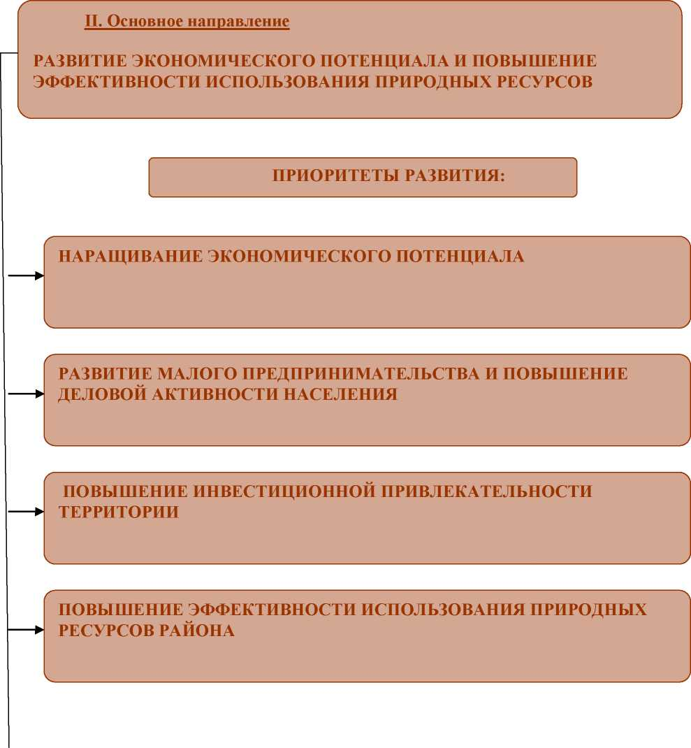

НАРАЩИВАНИЕ ЭКОНОМИЧЕСКОГО ПОТЕНЦИАЛА
Немский район потенциально относится к сельскохозяйственным районам Кировской области и в перспективе рассматривается как производственная площадка для развития сельского хозяйства.
Перспективы развития сельского хозяйства определены, исходя из экономических и природных условий, ресурсного потенциала района. Приоритетными отраслями в развитии сельского хозяйства района можно определить - животноводство.
Роль личного сектора в производстве сельхозпродуктов сохранится. В личных подсобных хозяйствах Немского района занимаются производством мяса, молока, яиц и овощей. Функционирование личных подсобных хозяйств (ЛПХ) будет осуществляться при оказании активной государственной) поддержи с учетом их большой не только экономической, но и социальной значимости для района.

РАЗВИТИЕ МАЛОГО ПРЕДПРИНИМАТЕЛЬСТВА

И ПОВЫШЕНИЕ ДЕЛОВОЙ АКТИВНОСТИ НАСЕЛЕНИЯ

Динамичное развитие малого предпринимательства является одним из важнейших факторов экономического роста, формирования основ политической и социальной стабильности общества. Этот сектор создает новые рабочие места, обеспечивает самозанятость населения и обслуживает основную массу потребителей, производя комплекс товаров и услуг в соответствии с быстро меняющимися требованиями рынка и необходимый для местных нужд. Малый бизнес способствует увеличению налоговых поступлений в местный бюджет, наиболее динамично осваивает новые виды продукции и экономические ниши.

ПОВЫШЕНИЕ ИНВЕСТИЦИОННОЙ ПРИВЛЕКАТЕЛЬНОСТИ ТЕРРИТОРИИ

В этом направлении основная задача органов местного самоуправления - повышение инвестиционной привлекательности района путем улучшение инвестиционного климата и условий ведения предпринимательской деятельности.
На территории района осуществляется внедрение муниципальных практик (способы, приемы и инструменты улучшения предпринимательской среды и условий ведения предпринимательской деятельности, устранения административных барьеров), направленных на развитие малого и среднего предпринимательства и снятие административных барьеров на территории Немского района.
В рамках внедрения муниципальных практик деятельность органов местного самоуправления направлена на реализацию следующих мероприятий:
- анализ и обновление существующей нормативно-правовой базы, регулирующей инвестиционный процесс в районе;
- формирование доступной инфраструктуры для размещения производственных и иных объектов, соответствующей потребностям инвесторов;
- формирование системы информационной и консультационной поддержки и популяризации предпринимательской деятельности;
- сокращению сроков и финансовых затрат на прохождение разрешительных процедур в сфере земельных отношений и строительства при реализации инвестиционных проектов на территории района;
- решение юридических вопросов в сфере земельных отношений и недвижимости;
- формирование и описание инвестиционных площадок с учетом располагаемой инженерной инфраструктуры;
- составление и ведение реестра инвестиционных площадок;
- информационное сопровождение и продвижение инвестиционных площадок.

ПОВЫШЕНИЕ ЭФФЕКТИВНОСТИ ИСПОЛЬЗОВАНИЯ ПРИРОДНЫХ
РЕСУРСОВ РАЙОНА
Немский район обладает значительными земельными, водными, охотничье- промысловыми, рыбными ресурсами, а также древесными и недревесными ресурсами леса и имеет хорошие предпосылки для развития экологического и экстремального туризма, охоты и рыбалки. Однако на сегодняшний день в данной сфере отмечаются такие негативные тенденции развития как выборочное освоение территории и теневой характер вывоза природного капитала. В первую очередь, это касается заготовки дикоросов, которая является существенным источником пополнения доходов населения района.
Эффективное использование природных ресурсов, развитие собственных добывающих и перерабатывающих производств, базирующихся на местной сырьевой базе, являются единственным источником социально-экономического развития района, поэтому рациональное природопользование и равноправный доступ к природным ресурсам ныне живущих и будущих поколений людей является залогом успеха его развития.

5 Цели и задачи органов местного самоуправления
по реализации Стратегии

  - Гражданская активность и социальный оптимизм
Реализация долгосрочных целей Стратегии невозможна без вовлечения в этот процесс жителей Немского района. Комфортность среды проживания, общий уровень безопасности, производительность труда, уровень коррупции, энергосбережение и многие другие показатели напрямую зависят от социального самочувствия граждан, их инициативности, общей культуры поведения.
К сожалению, в последнее время уровень гражданской активности и социального оптимизма падает. Большинство жителей района не верят в возможность изменения ситуации к лучшему. Высок уровень пассивных настроений, ожидания решения всех проблем со стороны власти. Изменить ситуацию можно только через «модернизацию личности», повышение креативности населения, заинтересованности общества в работе по модернизации экономики, социальной сферы, среды проживания. Главным ресурсом развития сегодня является человеческий капитал. И повышение качества человеческого капитала на территории района - стратегическая задача муниципальной власти.
Для достижения стратегических целей необходима разработка и реализация ряда мер по повышению гражданской активности населения района:
- организация взаимодействия власти и общества, поддержка гражданских инициатив, вовлечение населения в обсуждение проблем развития региона;
- работа с общей культурой и ценностями населения, организация мероприятий по гражданскому просвещению и образованию, приобретению навыков общественного диалога и реализации гражданских инициатив;
- организация публичных мероприятий, направленных на консолидацию общества и повышение социального оптимизма - праздники, специальные акции и т.п., с обязательным участием представителей власти и бизнеса.

5.2. Молодежная политика
Главной целью молодежной политики является развитие и реализация потенциала молодежи в интересах муниципального образования в целом.
Для достижения этой цели необходимо решение следующих задач:
- обеспечение молодежи доступными и качественными социальными услугами, направленными на снижение миграции молодежи из района;
- развитие патриотизма в молодежной среде;
- интеграция молодых людей, оказавшихся в трудной жизненной ситуации, в жизнь общества;
- вовлечение молодежи в социальную практику и ее информирование о потенциальных позитивных возможностях развития;
- обеспечение информационной открытости и доступности муниципальных услуг для всех категорий молодежи.
В результате решения указанных задач, новых подходов к работе с молодежью, к 2030 году молодежная политика будет представлять комплекс финансово и территориально доступных и качественных муниципальных услуг для молодежи, позволяющих повысить качество жизни молодежи и, как следствие, увеличить вклад молодых людей в развитие территории.

5.3. Развитие малого предпринимательства
Целью муниципальной политики в сфере малого предпринимательства является увеличение доли субъектов малого бизнеса.
Для достижения поставленной цели необходимо решение следующих задач:
- формирование благоприятной правовой среды, стимулирующей развитие малого предпринимательства;
- разработка и реализация нормативных правовых актов, устанавливающих формы поддержки субъектов малого предпринимательства;
- привлечение общественных объединений предпринимателей к разработке нормативных правовых актов, направленных на поддержку и развитие малого предпринимательства.
Укрепление социального статуса, повышение престижа предпринимательства:
- регулярное информирование населения через средства массовой информации по вопросам развития малого предпринимательства для формирования положительного имиджа малого предпринимательства в обществе;
- участие в областных и муниципальных конкурсах среди субъектов малого предпринимательства в целях пропаганды достижений, роли и места малого бизнеса в социально-экономическом развитии района, распространения положительного опыта предпринимательской деятельности, формирования позитивного общественного мнения о малом предпринимательстве.
Внедрение системы доступной информационно-консультационной поддержки малого предпринимательства:
- участие в региональных тематических семинарах, совещаниях, форумах по проблемам развития предпринимательства;
- проведение на уровне района различных учеб, совещаний, семинаров;
- совершенствование на сайте МО «Немский муниципальный район раздел
«В помощь бизнесу», содержащего комплексную, систематизированную информацию по всем вопросам, связанным с деятельностью малого бизнеса;
- оказание информационно-консультационной поддержки лицам, желающим заниматься предпринимательской деятельностью, начинающим предпринимателям и действующим субъектам малого предпринимательства.

5.4. Инвестиционная политика
Основными целями инвестиционной политики района являются повышение инвестиционной привлекательности района, развитие инвестиционной деятельности, а также формирование условий для мобилизации внутренних и увеличения притока внешних инвестиционных ресурсов в экономику района.
Для достижения поставленных целей должны быть решены следующие задачи:
- совершенствование нормативной правовой базы, направленной на развитие инвестиционной деятельности и стимулирование инвестиционной активности в районе:
- развитие механизмов стимулирования инвестиционной деятельности в приоритетные отрасли экономики;
- совершенствование организационной и административной деятельности органов муниципальной власти в сфере инвестиционной политики:
- снижение административных барьеров для инвесторов, реализация принципа «зеленого коридора» для приоритетных инвестиционных проектов;
- организация постоянного диалога с бизнес-сообществом через общественные организации предпринимателей;
- информирование бизнес-сообщества и населения о деятельности органов исполнительной власти в сфере инвестиционной политики;

5. 5. Бюджетная политика
Наряду с другими полномочиями и инструментами экономической политики бюджетная политика является основным инструментом достижения намеченного результата. Долгосрочная бюджетная стратегия выступает одним из инструментов бюджетной политики.
Основная задача долгосрочного бюджетного планирования состоит в увязке проводимой бюджетной политики с задачами по созданию долгосрочного устойчивого роста экономики и повышению уровня и качества жизни населения района.
Стратегические задачи бюджетной политики направлены на создание благоприятных условий для развития экономики, решение важнейших социальных задач, повышение эффективности муниципального сектора.
Принимая во внимание, что бюджет района не располагает достаточными собственными средствами, позволяющими реализовывать новые проекты развития, достаточными ресурсами для формирования значительного «бюджета развития», а также учитывая нестабильную экономическую ситуацию в условиях продолжающегося кризиса, выстраиваются следующие задачи бюджетной политики района на перспективу.
Политика в сфере доходов на перспективу будет строиться на активизации действий по увеличению собственных доходов бюджета.
Рост бюджетной обеспеченности в период до 2030 года будет достигнут за счет:
- роста налоговых поступлений;
- повышения эффективности управления муниципальным имуществом;
- увеличения доходов от платных услуг.
Выполнение поставленной цели возможно следующим образом: путем расширения налогооблагаемой базы за счет увеличения прибыльности предприятий и легализации заработной платы, сокращения недоимки во все уровни бюджетов за счет ужесточения налоговой дисциплины и усиления мер налогового администрирования.
Значительным резервом роста доходов является усиление контроля за своевременностью и полнотой внесения арендной платы за землю. В условиях объективного снижения налоговых поступлений в бюджет особо пристального внимания требует проблема неналоговых доходов бюджета.

5.6. Политика в области трудовых отношений
Формирование трудовых ресурсов района определяется основными тенденциями демографического развития, в том числе и сокращением численности населения района.
В перспективе пополнения трудовых ресурсов не предвидится, а, следовательно, политика власти должна быть нацелена на повышение эффективности использования имеющихся трудовых ресурсов.
Для этого необходимо ежегодно разрабатывать прогнозный баланс трудовых ресурсов района, мониторинг изменения численности населения в разрезе поселений.

5.7. Политика в области потребительского рынка
Цель политики - создать условия для общественного питания, торговли в целях устойчивого, максимально возможного удовлетворения спроса жителей района на потребительские товары, услуги сферы торговли и общественного питания в широком ассортименте, по доступным ценам, в соответствии с нормами качества и безопасности.
Комплексному развитию торговли и обеспечению населения района качественными товарами и услугами общепита будет способствовать решение следующих задач:
- Создание нормативно-правовой базы, регулирующей торговую деятельность.
- разработка нормативных правовых актов района в сфере торговли в соответствие с требованиями федерального и регионального законодательства, формирование и ведение торгового реестра, осуществление информационноаналитического наблюдения за состоянием потребительского рынка и публикация в районной газете «Вестник труда» и на сайте МО
- Повышение экономической и территориальной доступности товаров и услуг для населения района:
- проведение мониторинга цен на отдельные социально значимые товары с целью определения экономической доступности товаров для населения, корректировка схемы размещения нестационарных торговых объектов в районе, проведение анализа обеспеченности населенных пунктов торговыми площадями, организационные мероприятия по участию в ярмарках торговых предприятий и ИП на территории района и за ее пределами.
- Информационное обеспечение в сфере торговли:
- проведение обучающих семинаров, «круглых столов» в целях информационно- методического обеспечения по вопросам организации торговли, участие в межрайонных, областных семинарах, совещаниях по вопросам организации торговли на территории района.
- Создание условий для повышения качества реализуемых товаров и услуг:
- взаимодействие администрации района с контролирующими органами по обеспечению исполнения действующего законодательства субъектами торговли, обеспечение защиты прав потребителей, совершенствование системы правовой помощи потребителям, просвещение потребителей, хозяйствующих субъектов сферы потребительского рынка по вопросам защиты прав потребителей в районной газете «Вестник труда» и на сайте МО.

6. Целевые индикаторы Стратегии
Целевые индикаторы Стратегии социально - экономического развития муниципального образования Немский муниципальный район до 2030 года.
Наименование показателя | Единица измерения
Демографические показатели
Численность постоянного населения (среднегодовая) | человек
Темп роста численности постоянного населения (среднегодового) | % к предыдущему году
Коэффициент миграционного прироста | на 10 000 человек населения
Промышленность
Отгружено товаров собственного производства, выполненных работ и услуг собственными силами по полному кругу организаций (С+D+E) | тыс. руб.
РазделС- Обрабатывающие производства

Отгружено товаров собственного производства, выполненных работ и услуг собственными силами - РАЗДЕЛ С: Обрабатывающие производства | тыс. руб.
Раздел D+E- Производство и распределение электроэнергии, газа и воды
Объем отгруженных товаров собственного производства, выполненных работ и услуг собственными силами - РАЗДЕЛ E: Производство и распределение электроэнергии, газа и воды; водоснабжение, водоотведение | тыс. руб.
Сельское хозяйство
Стоимость произведенной продукции сельского хозяйства | тыс. руб.
Строительство
Ввод в эксплуатацию жилых домов за счет всех источников финансирования | кв. м. в общей площади
Темп роста ввода в эксплуатацию жилых домов | % к предыдущему периоду
Потребительский рынок
Оборот розничной торговли | тыс. руб.
Объем платных услуг населению | тыс. руб.
Инвестиции
Инвестиции в основной капитал по полному кругу организаций | тыс. руб.
Денежные доходы и расходы населения
Денежные доходы населения | тыс. руб.
Расходы населения | тыс. руб.
Среднедушевые денежные доходы (в месяц) | тыс.руб.
Баланс труда
Численность экономически активного населения | человек
Среднегодовая численность занятых в экономике (включая лиц, занятых в личном подсобном хозяйстве) | человек
Численность безработных | человек
Уровень безработицы | %
Фонд начисленной заработной платы всех работников | тыс. руб.

7 Прогноз целевых индикаторов Стратегии
Ожидаемые конечные результаты реализации Стратегии:
- Уменьшение среднегодовой численности постоянного населения на 1650 чел.
(с 7163 чел. в 2015г. до 5513 чел. в 2030г.).
- Увеличение темпа роста среднегодовой численности постоянного населения
на 0,2% (с 98,3% в 2015г. до 98,5%. в 2030г.).
- Сокращение коэффициента миграционного прироста населения на 10 тыс. чел. населения на 60,0 (с – 205,10 до – 145,10 в 2030г. )
- Увеличение объема отгруженных товаров собственного производства, выполненных работ и услуг собственными силами по полному кругу организаций (В+С+D+E) в 2,6 раза (с 138,7 млн. руб. в 2015г. до 356,4 млн. руб. в 2030г.).
В том числе:
Раздел CОбрабатывающие производства
- Увеличение объема отгруженных товаров собственного производства, выполненных работ и услуг собственными силами в 2,5 раза (с 126,1 млн. руб. в 2015г. до 321,1 млн. руб. в 2030г.).
Раздел D+Е Производство и распределение электроэнергии, газа и воды; водоснабжение, водоотведение
- Увеличение объема отгруженных товаров собственного производства, выполненных работ и услуг собственными силами в 2,7 раза (с 12,5 млн. руб. в 2015 г. до 34,3 млн. руб. в 2030г.).

- Увеличение стоимости произведенной продукции сельского хозяйства в 1,9 раза (с 903,2 млн. руб. в 2015г. до 1732,1 млн. руб. в 2030 г.).
- Увеличение ввода в эксплуатацию жилых домов за счет всех источников финансирования с 500 м2 в 2015 до 800м2 в 2030 г.
- Рост оборота розничной торговли в 4 раза (с 566,7 млн. руб. в 2015 г. до2300,9 млн. руб. в 2030г.).
- Увеличение объема платных услуг населению в 2,8 раза (с 53,3 млн. руб. в 2015г. до 152,8 млн. руб. в 2030г.).
- Увеличение объема инвестиций в основной капитал в 1,7 раза (с 133,3 млн. руб. в 2015г. до 226,2 млн. руб. в 2030г.).
- Рост денежных доходов населения в 2,3 раза (с 1092,8 млн. руб. в 2015 г. до
2513,4 млн. руб. в 2030г.).
- Расходы населения увеличатся в 2,3 раза (с 1088,9 млн. руб. в 2015 г. до
2504,5 млн. руб. в 2030 г.).
- Рост среднедушевых денежных доходов в месяц в 2,3 раза (с 12,7 тыс. руб. в 2015 г. до 29,2 тыс. руб. в 2030 г.).
- Уменьшение численности экономически активного населения на 23,5% (с 3050 чел. в 2015г. до 2334 чел. в 2030 г.).
- Уменьшение численности занятых в экономике на 23,4% (с 2530 чел. в 2015 г. до 1939 чел. в 2030 г.).
- Численность безработных (по методологии МОТ) с 520 чел. в 2015 г. до395 чел. в 2030 г.
- Уровень безработицы (по методологии МОТ) с 17,0% в 2015г. до 16,9% в
2030 г.
- Увеличение фонда начисленной заработной платы всех работников в 1,9 раза (с 418,7 млн. руб. в 2015 г. до 795,6 млн. руб. в 2030 г.).

